# 第一章 需求理解与项目背景

## 1.1 项目建设背景

安徽中烟技术中心经过二十余年的发展，已建立起一支高水平的科研队伍，并在“焦甜香”品类创新上取得了丰硕成果。然而，随着科研任务的日益繁重，现有的信息化支撑体系逐渐显露疲态：

* 信息化基础尚可，但缺乏顶层设计：已建有OA、NC系统，但主要服务于行政和财务，缺乏针对研发垂直领域的专业系统。
* 科研数据不仅是“孤岛”，更是“深井”：大量宝贵的实验数据沉淀在各类检测仪器的本地硬盘中，如同一个个深井，无法汇聚、无法共享，更无法挖掘其数据价值。

## 1.2 项目建设目标

本项目的愿景是“打造行业领先的数字化、智能化研发创新高地”。具体而言，要实现以下四大核心目标：

1. 全流程数字化（Process Digitization）：

实现从“市场创意捕捉”到“产品上市发布”的全链路数字化流转。彻底告别纸质单据流转，确保研发活动的每一步都有迹可循、有据可查，流程流转效率提升30%以上。

2. 全要素资产化（Data Assetization）：

将“人、机、料、法、环”五大研发要素全部纳入平台管理。特别是将专家的隐性知识（经验）转化为显性的数据模型（资产），构建企业的核心知识库，避免因人员流动导致的技术断层。

3. 全方位智能化（AI Empowerment）：

引入大数据分析和人工智能技术，在配方设计、感官评吸、舆情分析等关键环节实现机器辅助决策。从“经验驱动”转向“数据+经验”双轮驱动，将新品研发周期缩短20%以上。

4. 全生态协同化（Ecosystem Collaboration）：

向外链接消费者和供应商，向内打通市场、营销、生产、质检等部门。打破部门墙，实现跨地域、跨组织的高效协同研发。

## 1.3 核心痛点与业务场景分析

为了更深入地理解需求，我们深入研究，还原了三个典型的业务痛点场景：

### 场景一：资深配方师张工的“找料之苦”

【现状】

张工正在设计一款针对华东市场的“焦甜香”高端新品。他希望找到一款糖碱比在8.0-10.0之间，且具有独特焦糖香韵的云南烟叶。他不得不翻阅厚厚的《年度烟叶采购目录》，然后给仓库管理员打电话逐一点查询库存。等确认有货时，已经是半天过去了。

【痛点】

原料数据与库存数据脱节，筛选效率极低，严重挤占了张工的思考时间。

【系统对策】

各模块联动：系统提供“智能原料筛选器”。张工只需输入“糖碱比8-10 + 焦糖香 + 库存>10箱”，系统在1秒内筛选出所有符合条件的烟叶批次，并按质量评分排序。

### 场景二：项目负责人李主任的“进度之忧”

【现状】

李主任同时管理着5个科研项目。每到月底写汇报材料时，他都要在微信群里催促各个课题组长报进度，收上来一堆格式各异的Word文档。对于项目经费使用了多少、是否存在超支风险，他更是两眼一抹黑，往往要等到财务报表出来才知道。

【痛点】

项目过程管理透明度低，信息滞后，管理层难以实时把控风险。

【系统对策】

研发驾驶舱：李主任打开系统首页，所有项目的进度条一目了然。点击预警红灯，即可看到某项目“经费执行率已达95%”，系统自动建议暂停非必要支出。

### 场景三：质检员小赵的“抄数之累”

【现状】

小赵每天要在吸烟机前工作6小时。每做完一组实验，她都要盯着仪器屏幕，把几十个数据手工抄写到记录本上，然后再录入到Excel表中。昨天因为看花了眼，把“焦油量8.5mg”错录成了“5.8mg”，导致整批数据作废。

【痛点】

人工记录不仅效率低，而且极易出错，数据的真实性也难以保证。

【系统对策】

LIMS自动采集：仪器与系统直连。实验结束，数据自动上传，小赵只需审核确认。系统还能自动标记异常值，确保数据100%准确可追溯。

## 1.4 建设原则与策略

### 1.4.1 “三不”原则

* 不推翻现有体系：在现有管理制度的基础上进行优化，而不是推倒重来，降低变革阻力。
* 不由于技术而技术：一切技术应用必须服务于业务痛点，杜绝花哨但不实用的“面子工程”。
* 不搞数据封闭：坚持开放标准，确保所有数据均可通过标准API对外开放（在权限许可下）。

# 第二章 业务架构设计

## 2.1 总体架构设计理念

本项目的业务架构设计遵循“双轮驱动、中台赋能、生态协同”的核心理念，旨在构建一个可持续及、可演进的数字化研发体系。

**双轮驱动：**

* 左轮（业务运营管理）：以科研项目管理为核心主线，串联人、财、物、时等管理要素，关注进度、质量、成本、合规，确保研发活动“做得对、管得住”。
* 右轮（产品技术创新）：以产品全生命周期（PLM）为核心主线，串联配方、工艺、材料等设计要素，关注创意、仿真、优化、验证，确保产品“设计得好、不仅创新”。
* 中台赋能：沉淀通用的业务能力（如统一用户中心、流程中心）和数据能力（数据资产、算法模型），打破“烟囱式”建设模式，实现能力的复用与共享。
* 生态协同：打破企业围墙，向外链接消费者（C端）和供应商（B端），构建开放的研发生态。

## 2.2 业务价值链分析

通过对安徽中烟研发业务的深度梳理，我们将业务价值链划分为主要活动和辅助活动两大类：

### 2.2.1 主要活动（Primary Activities）

直接创造产品价值的核心环节：

1. 市场洞察：通过舆情监测、问卷调查等手段，捕捉市场机会，转化为产品概念（Concept）。

2. 产品策划：定义产品规格、目标人群、核心卖点，完成立项审批。

3. 配方设计：包含叶组配方（核心）、香精配方（灵魂）、材料选型（载体）的并行协同设计。

4. 工艺设计：确定制丝、卷接包各工序的工艺参数标准。

5. 试制验证：通过小试（实验室）、中试（在线）验证设计与工艺的匹配性。

6. 上市评价：产品上市后的质量跟踪与消费者反馈闭环。

### 2.2.2 辅助活动（Support Activities）

为主要活动提供资源和支撑的环节：

1. 科研管理：项目进度管控、经费预算管理、成果鉴定。

2. 资源保障：原料供应保障、仪器设备运维、实验室环境监控。

3. 质量控制：全流程的IQC、IPQC、OQC检验检测服务（LIMS）。

4. 知识服务：标准法规查询、专利文献检索、专家智库支持。

## 2.3 业务架构全景图

业务架构自上而下分为四层：战略决策层、业务执行层、职能支撑层、数字底座层。

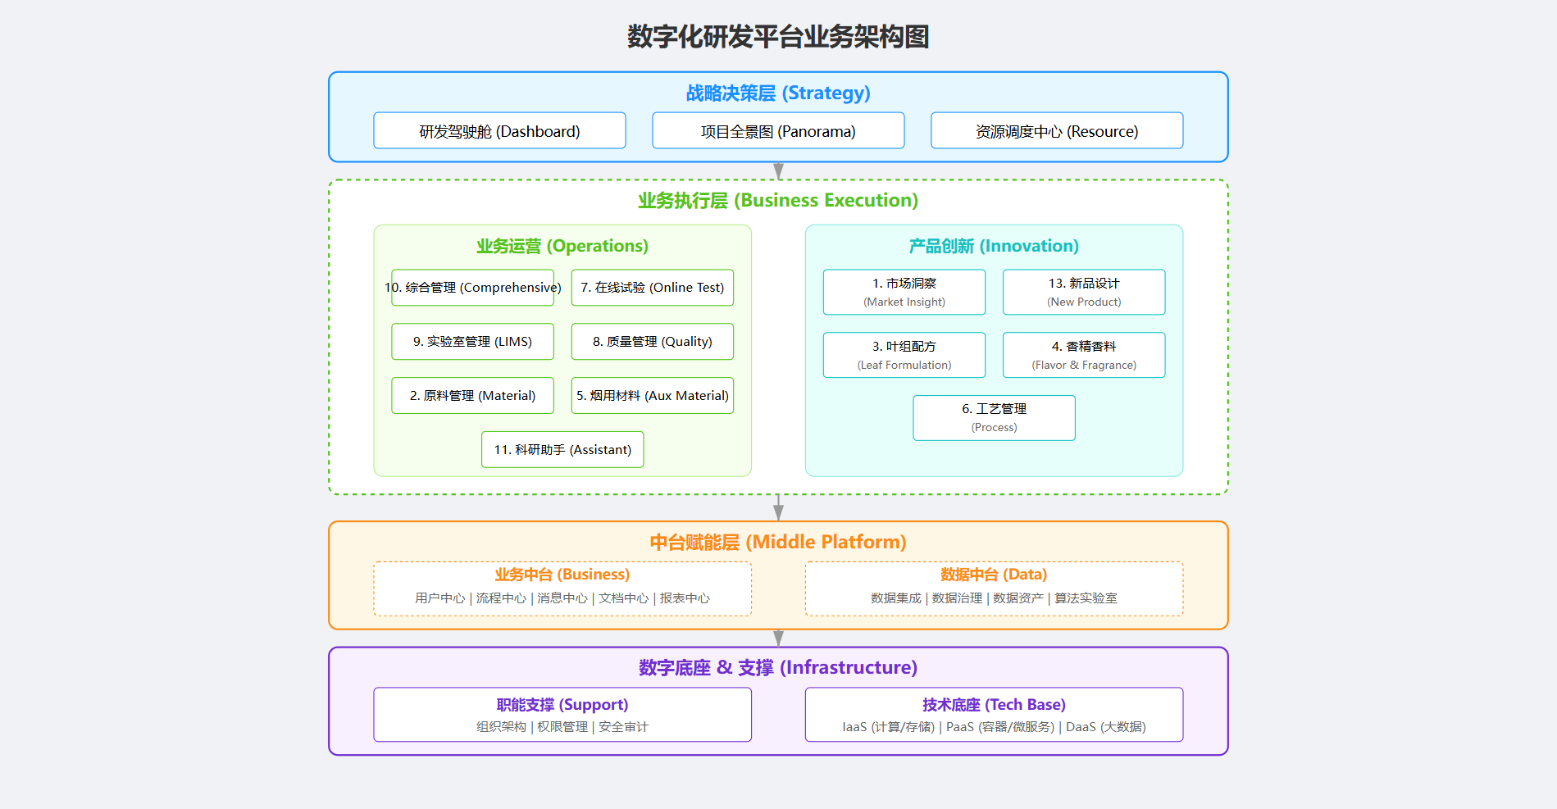

业务架构图

### 2.3.1 战略决策层（Strategy Layer）

面向技术中心领导及各所室负责人，提供“看得见、管得着”的宏观决策支持。

* 研发驾驶舱：
* 战略指标：研发投入产出比（R&D ROI）、新品销售贡献率、单箱成本下降率。
* 运营指标：项目按期完成率、人均科研产出、实验室设备利用率。
* 项目全景图：可视化展示所有在研项目的阶段分布（漏斗图）、状态（红绿灯）、资源占用热力图。
* 资源调度中心：全局视角查看人力负荷、中试产线空闲时段、资金执行进度，辅助跨部门资源调配决策。

### 2.3.2 业务执行层（Execution Layer）

这是平台的主体部分，承载了研发全价值链的11个核心业务域。

#### 1. 市场洞察域

* 定位：研发的“雷达”，负责侦测市场风向。
* 核心权责：全网舆情监控、竞品情报分析、消费者画像构建、数字化问卷调研管理。
* 关键产出：《市场趋势分析报告》、《新产品概念书》。

#### 2. 原料管理域

* 定位：研发的“粮仓”，保障物质基础。
* 核心权责：基地单元数字化档案（GIS）、烟叶理化指标库管理、库存结构动态分析、原料适用性评价。
* 关键产出：《年度原料采购建议书》、《原料质量评价报告》。

#### 3. 叶组管理域

* 定位：研发的“心脏”，决定产品基调。
* 核心权责：配方版本全生命周期管理、叶组结构分析、配方成本实时估算、配方智能替代。
* 关键产出：《叶组配方单》、《配方成本核算单》。

#### 4. 香精管理域

* 定位：研发的“灵魂”，赋予独特香韵。
* 核心权责：单体香料数据库、香基模块管理、配方加密分级存储、电子调配工单、香精稳定性评价。
* 关键产出：《香精香料配方单》、《加香加料表》。

#### 5. 烟用材料域

* 定位：研发的“骨架”，承载烟支形态。
* 核心权责：辅材（纸、棒、胶）性能数据库、供应商协同、材料-叶组匹配性研究、包装设计协同。
* 关键产出：《辅材BOM表》、《包装设计稿（3D）》。

#### 6. 工艺管理域

* 定位：研发的“经络”，贯通设计与制造。
* 核心权责：工艺标准结构化管理、工艺参数库、工艺变更闭环管理、批生产记录（EBR）分析。
* 关键产出：《工艺标准书》、《工艺变更通知单》。

#### 7. 在线试验域

* 定位：研发的“练兵场”，中试验证。
* 核心权责：试验需求统筹、试验排产计划（甘特图）、试验过程参数监控、试验数据自动采集。
* 关键产出：《中试验证报告》、《试验过程参数记录》。

#### 8. 质量管理域

* 定位：研发的“防火墙”，管控质量风险。
* 核心权责：IQC/IPQC/OQC全流程检验、质量标准管理、不合格品处理、质量统计分析（SPC）。
* 关键产出：《质量检验报告》、《质量改进建议书》。

#### 9. 实验室管理域

* 定位：研发的“度量衡”，提供精准数据。
* 核心权责：委托受理流程、样品全生命周期管理、仪器联网采集、报告自动生成、人员/设备/环境管理。
* 关键产出：《CNAS认可检测报告》、《原始记录单》。

#### 10. 综合管理域

* 定位：研发的“大管家”，提供资源保障。
* 核心权责：科研项目管理（立项/实施/结题/验收）、科研经费管理、固定资产管理、知识产权管理。
* 关键产出：《项目任务书》、《成果鉴定证书》。

#### 11. 科研助手域

* 定位：研发的“智囊团”，赋能个体创新。
* 核心权责：企业级研发知识库（RAG）、多语种文献翻译、实验数据智能分析助手、报告自动撰写。
* 关键产出：个人知识库、自动生成的摘要/报告。

### 2.3.3 职能支撑层（Organization Layer）

* 组织架构：同步HR系统，构建多维度的研发组织树（行政线、项目线）。
* 流程引擎：统一流程中心，实现跨部门业务流转的灵活配置与监控。
* 权限体系：基于RBAC+ABAC模型，实现功能与数据的精细化管控。

### 2.3.4 数字底座层（Foundation Layer）

* 技术中台：微服务架构、容器云（K8s）、DevOps流水线。
* 数据中台：数据湖、数据仓库、数据治理平台、数据服务总线（API Gateway）。

## 2.4 业务协同关系设计

各业务域并非孤立存在，而是通过数据流紧密咬合，形成闭环：

1. 市场-研发协同：市场洞察数据直接输入设计平台，作为新品开发的输入。

2. 配方-工艺协同：叶组配方确定后，自动触发工艺标准的匹配与调整建议。

3. 设计-实验协同：设计方案直接转化为在线试验或实验室检测的委托单。

4. 质量-研发协同：质量检测结果（如杂气重）实时反馈给设计端，形成“PDCA”改进闭环。

# 第三章 业务流程优化与设计

## 3.1 业务流程设计原则与方法论

本项目的业务流程设计（BPR）遵循“ESIA”原则：

* 清除：消除非增值的审批环节和人工流转节点。
* 简化：简化表单填写，通过系统自动抓取替代人工录入。
* 整合：将串行的碎片化任务整合为并行的流程任务包。
* 自动化：在流程的关键节点嵌入RPA和AI，实现自动化流转。

## 3.2 核心业务流程详解

### 3.2.1 新品开发全流程（End-to-End）

【流程概述】

该流程是研发活动的主干线，贯穿了从创意产生到产品上市的全过程。

【流程图】

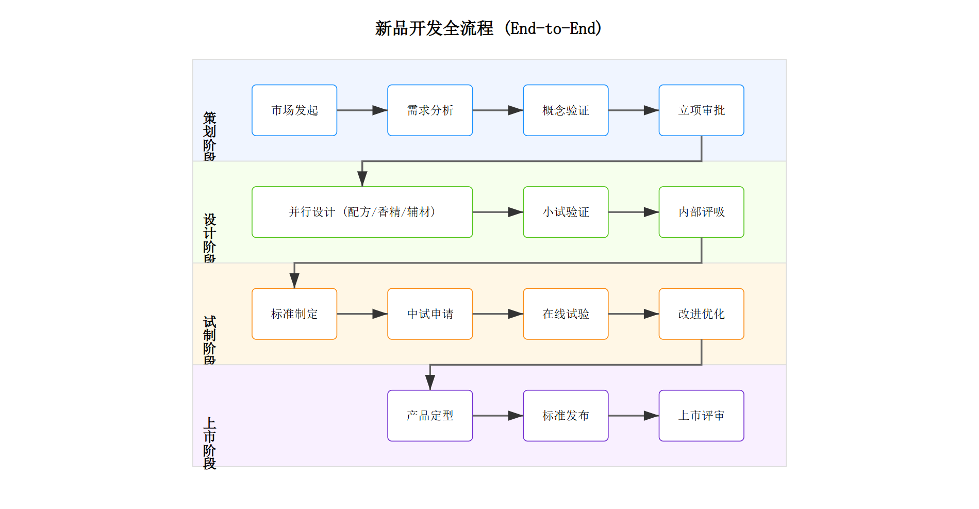

新品开发全流程

【流程要素详表】

|  |  |  |  |  |  |  |
| --- | --- | --- | --- | --- | --- | --- |
| 序号 | 流程阶段 | 关键活动描述 | 输入物 | 输出物 | 风险控制点 | 系统赋能点 |
| 1 | 策划阶段 | 市场部发起需求，项目经理组织可行性分析，提交立项。 | 市场调研报告、竞品分析 | 项目立项书、任务书 | 需求不明确导致反复变更 | NLP分析：自动提取需求关键词；查重：自动检索历史类似项目 |
| 2 | 设计阶段 | 叶组、香精、辅材三个专业组并行开展设计工作。 | 设计任务书 | 叶组配方、香精单、辅材BOM | 设计周期过长，协同困难 | 在线协同：多专业组在同一个页面协同编辑；版本比对：自动高亮显示版本差异 |
| 3 | 试制阶段 | 实验室小试确认后，申请在线中试，验证工艺适应性。 | 实验室样品评价表 | 中试报告、工艺标准单 | 试制成本超支，参数波动大 | 仿真模拟：试制前进行虚拟仿真；排程优化：自动检测资源冲突 |
| 4 | 上市阶段 | 产品定型，发布终版标准，组织上市评审。 | 试制总结报告 | 产品标准书、上市通知单 | 标准版本混乱，旧标准未废止 | 受控发布：严格的电子签名发布流程；消息推送：自动通知相关部门 |

### 3.2.2 智能化配方设计流程

【流程概述】

利用AI算法改变传统的“试错式”设计模式。

【流程图】

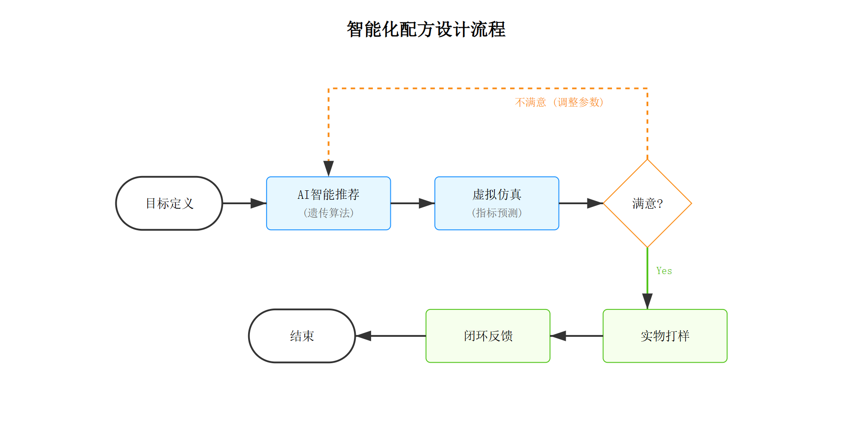

配方设计流程

【流程要素详表】

|  |  |  |  |  |
| --- | --- | --- | --- | --- |
| 序号 | 关键步骤 | 活动描述 | 角色 | 增值与优化 |
| 1 | 目标定义 | 输入物理（焦油量）、感官（香气量）、成本（单箱成本）三大类目标参数。 | 配方师 | 明确设计约束，避免无效设计。 |
| 2 | 智能推荐 | 系统调用遗传算法引擎，从原料库中筛选最佳库存原料组合。 | 系统 | 1秒生成Top 5候选配方，效率提升百倍。 |
| 3 | 虚拟仿真 | 配方师微调配方，系统实时计算预测指标并给出“雷达图”。 | 配方师 | 实现“所见即所得”，减少实物打样次数。 |
| 4 | 实物打样 | 选择仿真满意度最高的方案进行实物制作。 | 实验员 | 聚焦精品，减少原料浪费。 |
| 5 | 反馈闭环 | 将实测数据录入系统，反向修正AI算法模型。 | 系统 | 算法越用越准，将经验转化为数据智慧。 |

### 3.2.3 LIMS检测闭环流程

【流程概述】

实现检测业务的无纸化流转，确保数据真实不可篡改。

【流程图】

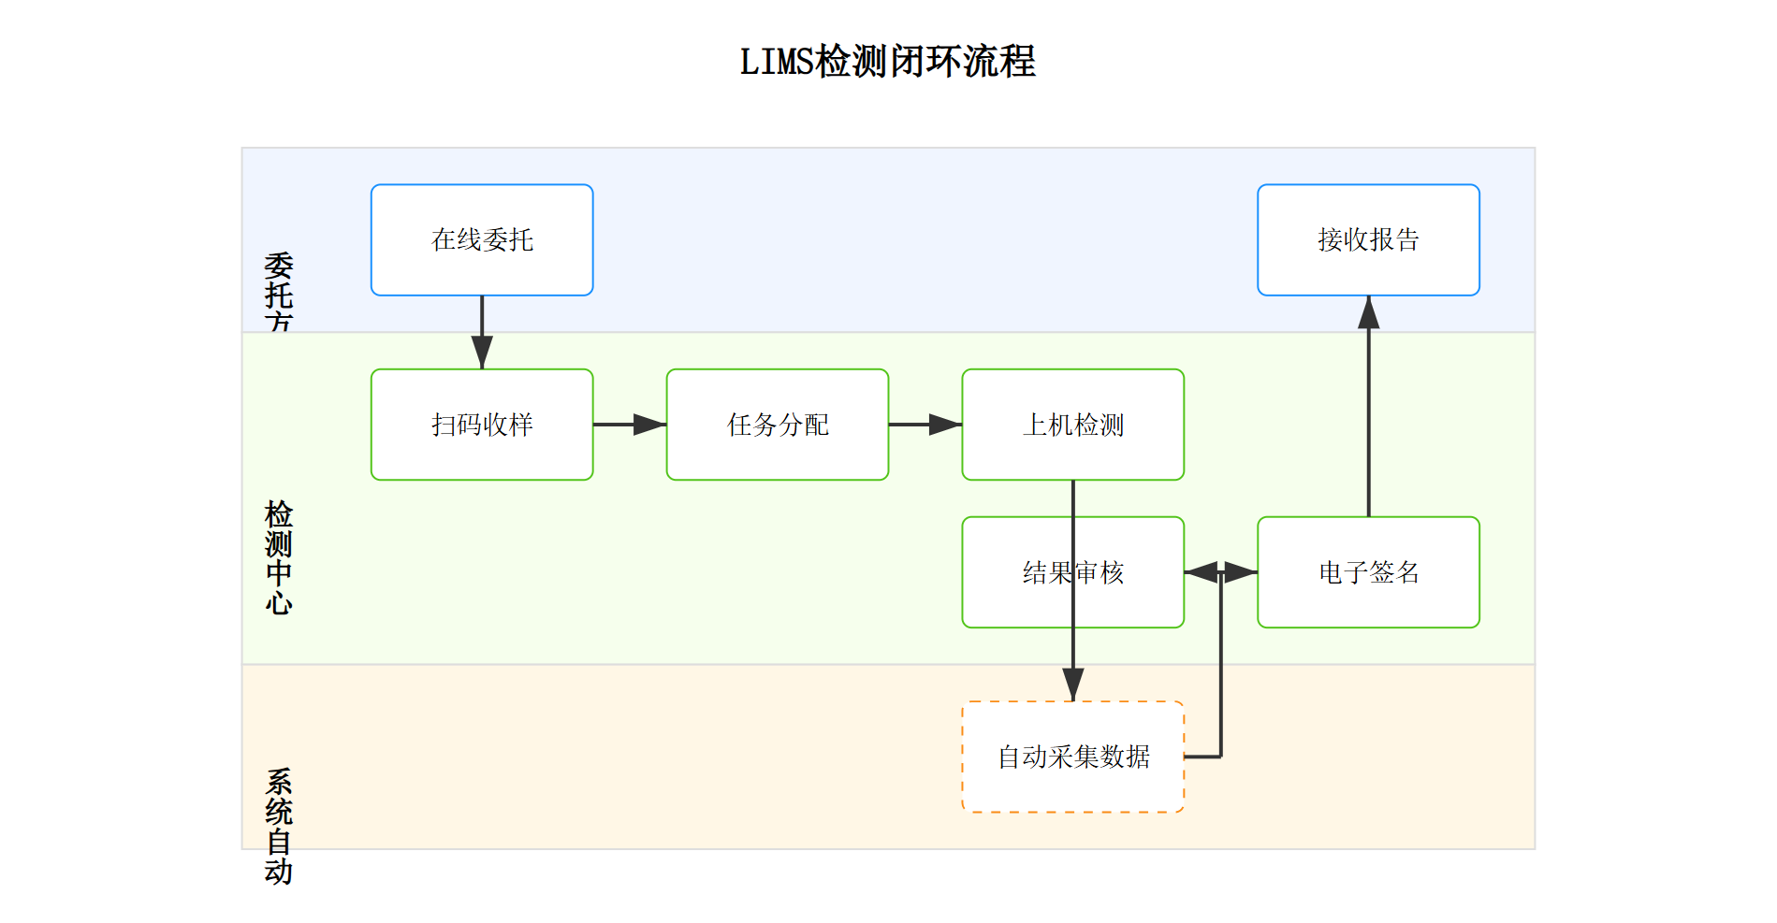

LIMS流程

【关键管控点】

1. 盲样管理：系统自动生成加密条码，检测员在检测过程中无法获知样品来源，确保检测公正。

2. 仪器直连：色谱仪、天平等所有具备接口的设备全部联网，原始数据（Raw Data）直接上传，禁止人工修改。

3. 自动修约：系统根据国标GB/T 8170自动进行数值修约，避免人工计算错误。

### 3.2.4 原料采购计划生成流程

【流程概述】

从“按经验采购”转向“按需求采购”，精准控制库存。

【流程图】

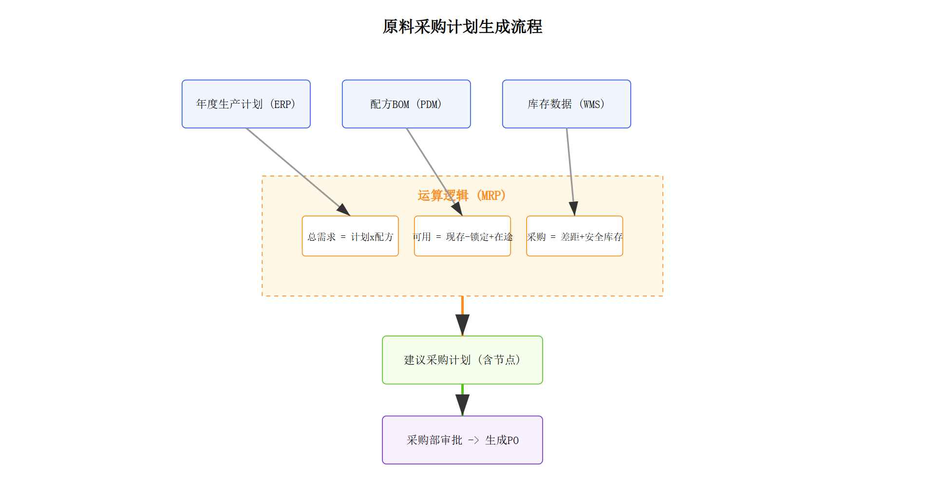

采购计划流程

【运算逻辑】

1. 总需求来源：年度品牌生产计划 × 单箱配方消耗量。

2. 可用库存计算：账面库存 - 已锁定（被其他生产任务占用） - 安全库存警戒线。

3. 净需求生成：总需求 - 可用库存 + 战略储备量。

4. 智能分单：系统按原料产地、等级自动拆分为不同的采购包，推荐最佳采购时间（考虑烟叶醇化周期）。

### 3.2.5 异常与变更管理流程

【流程概述】

规范变更过程，确保“变更有理、变更受控”。

【流程图】

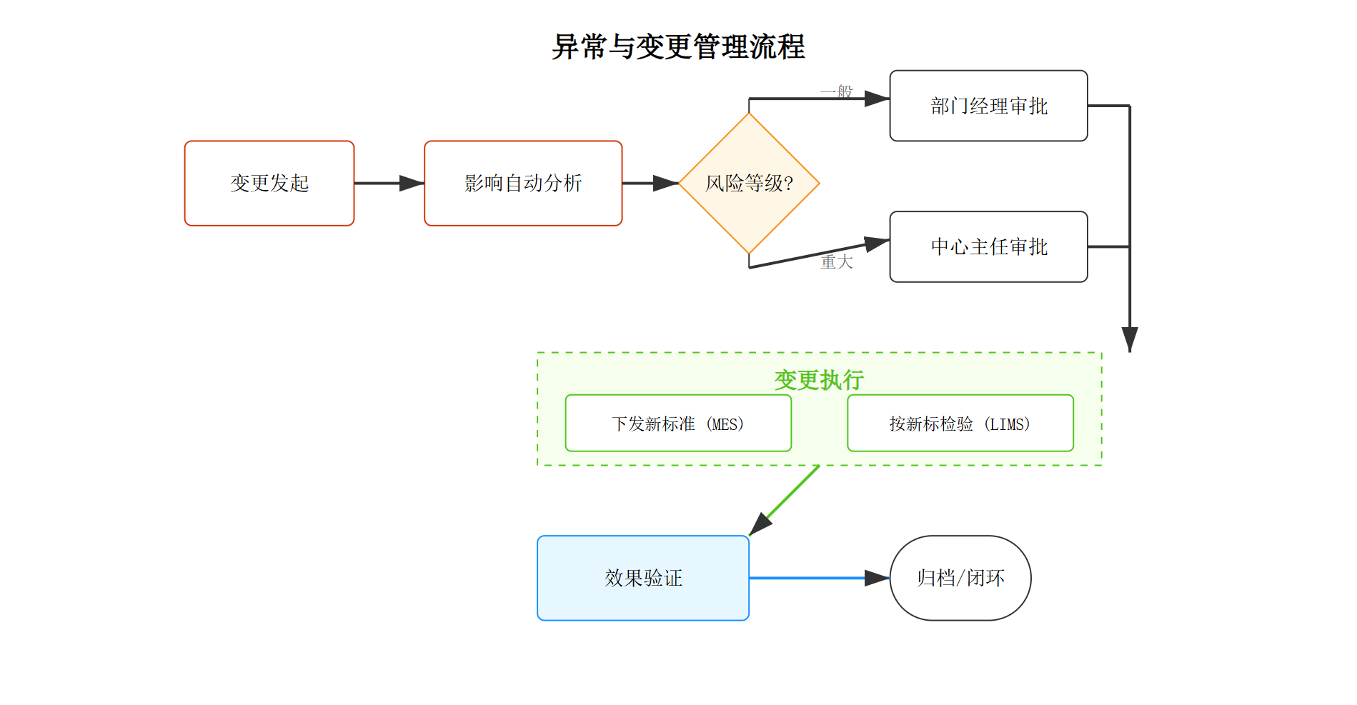

异常处理流程

【流程要素详表】

|  |  |  |  |
| --- | --- | --- | --- |
| 序号 | 步骤 | 描述 | 系统控制 |
| 1 | 变更发起 | 关联原配方/工艺单，填写变更原因（如原料断货、质量改进）。 | 必填项校验，必须关联源单据。 |
| 2 | 影响分析 | 系统自动根据BOM父子关系，分析变更可能影响的所有下游产品。 | 自动生成《变更影响评估报告》。 |
| 3 | 分级审批 | 根据风险等级（一般/重大）触发不同审批流。 | 动态流程路由。 |
| 4 | 变更执行 | 审批通过后，新版本生效，旧版本自动失效或归档。 | 自动更新生产系统（MES）参数。 |
| 5 | 效果验证 | 生产结束后，系统自动触发跟踪验证任务。 | 强制闭环，未验证不能关闭变更单。 |

## 3.3 流程绩效指标

为确保流程优化的效果，我们设定了以下监控指标：

* 流程流转效率：平均流程处理时间（从发起至归档）缩短20%。
* 一次通过率：关键审批节点（如立项、发布）的一次通过率提升至90%以上。
* 自动化率：LIMS检测数据的自动采集率达到95%以上。
* 按时交付率：科研项目按计划节点的完成率提升至95%。
* 变更合规率：所有工艺变更100%经过系统审批，无体外循环。

# 第四章 系统功能架构设计

## 4.1 功能架构设计思路

本系统采用“服务化、组件化、松耦合”的设计思路。基于Spring Cloud 微服务架构体系，将庞大的业务系统拆分为多个独立自治、可独立部署的微服务单元。

## 4.2 功能架构层级详解

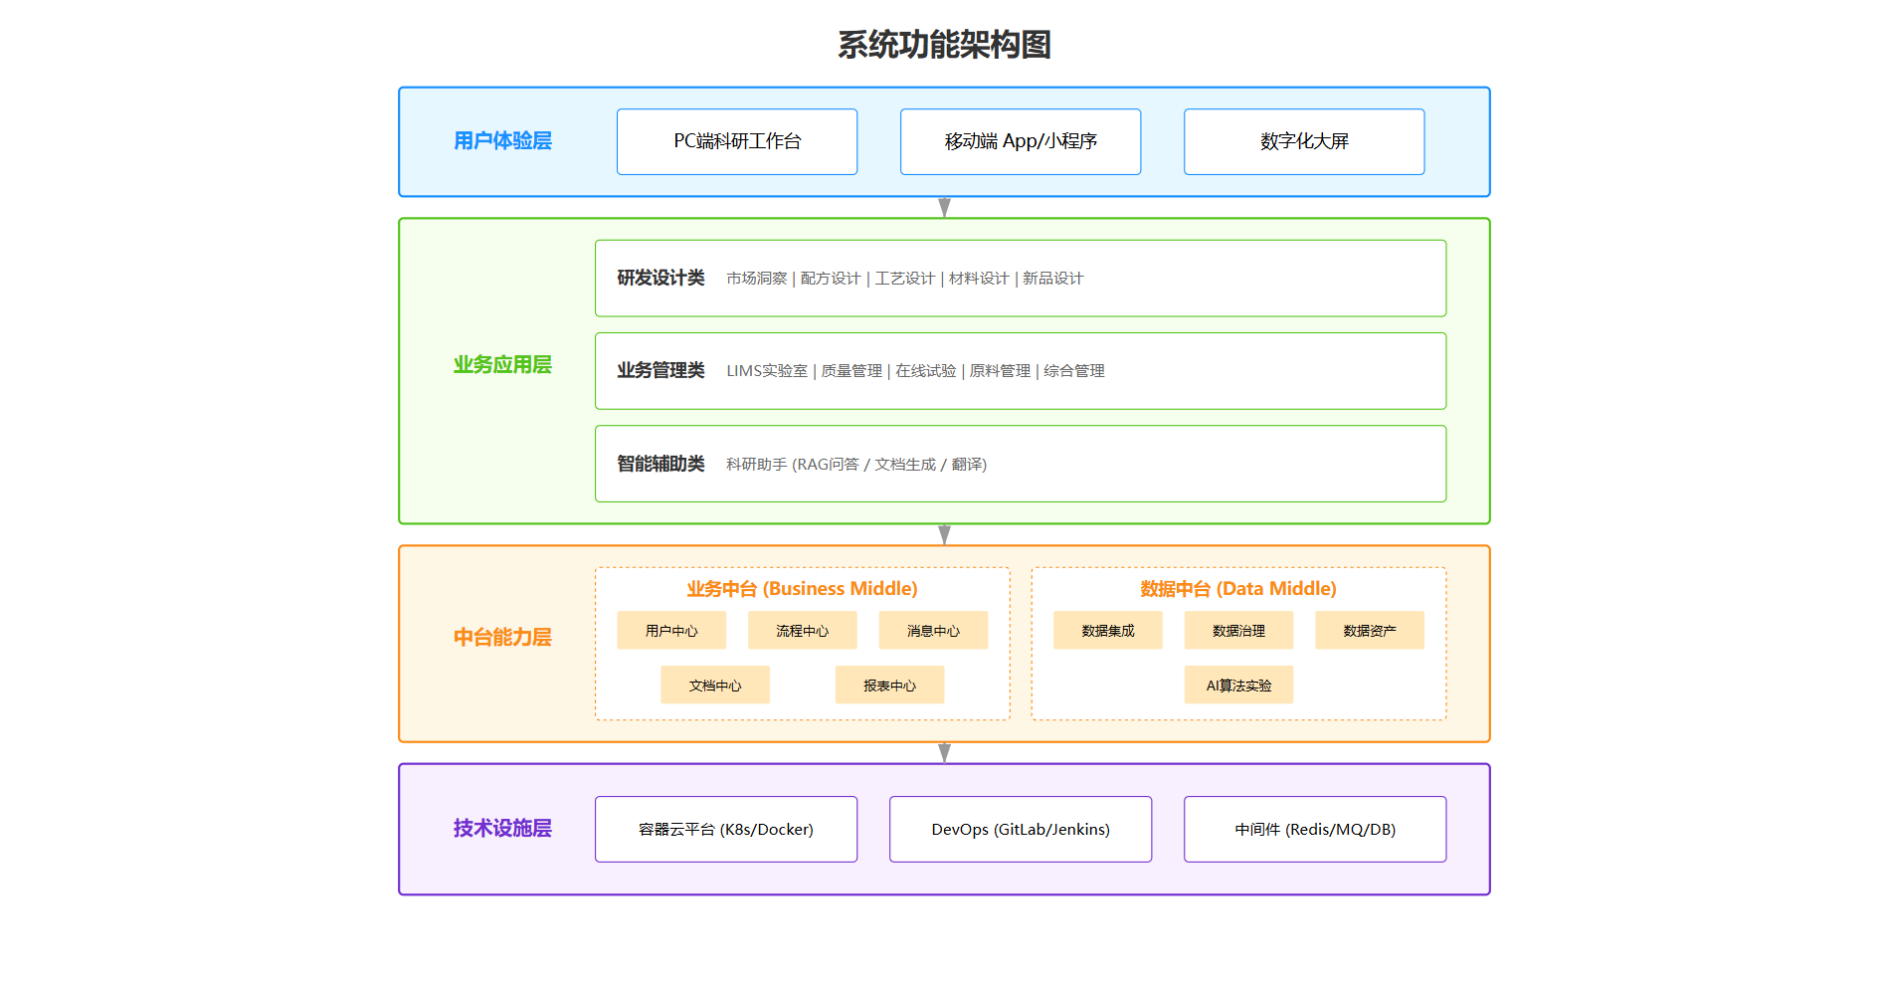

功能架构图

### 4.2.1 用户体验层

提供多终端、角色化的统一访问入口。

* PC端科研工作台：基于React + Ant Design Pro构建。支持卡片式布局，用户可自定义首页（如：我的待办、我的项目、我的报表）。
* 移动端App/小程序：基于Uni-app构建。聚焦于移动场景，如：领导审批、实验室扫码收样、原料基地巡检定位、车间现场查阅工艺标准。
* 数字化大屏：基于ECharts/DataV构建。部署在技术中心大厅或会议室，实时展示研发动态、质量趋势。

### 4.2.2 业务应用层

本层包含了招标与PRD要求的11大核心业务模块，是系统的功能载体。

研发设计类应用

* 市场洞察服务：提供舆情分析、问卷调查、画像分析功能。
* 配方设计服务：提供叶组/香精的配方维护、版本比对、智能推荐、成本核算功能。
* 工艺设计服务：提供工艺标准建模、参数仿真、变更管理功能。
* 材料设计服务：提供辅材选型、外观设计协同功能。

业务管理类应用

* 实验室管理服务：提供检测业务流转、资源管理、报告管理功能。
* 质量管理服务：提供IQC/OQC检验、质量判定、统计分析功能。
* 在线试验服务：提供试验排产、物料追踪、过程记录功能。
* 原料管理服务：提供基地档案、库存预警、采购辅助功能。
* 综合管理服务：提供项目管理、资产管理、绩效管理功能。

智能辅助类应用

* 科研助手服务：提供知识检索、翻译、文档生成功能。

### 4.2.3 业务中台层

沉淀共性业务能力，支持上层应用的快速构建与变通。

* 用户中心：统一管理组织机构、人员信息、角色权限（RBAC）。支持SSO单点登录。
* 流程中心：集成Camunda/Flowable工作流引擎，提供可视化的流程设计器、任务分发、流程监控能力。
* 消息中心：统一管理站内信、短信、邮件、App推送。支持消息模板配置。
* 文档中心：提供非结构化文档（PDF, Word, 图片）的存储、预览、全文检索、版本控制能力。
* 报表中心：提供拖拽式的自助报表设计器，支持清单表、交叉表、图表的配置。

### 4.2.4 数据中台层

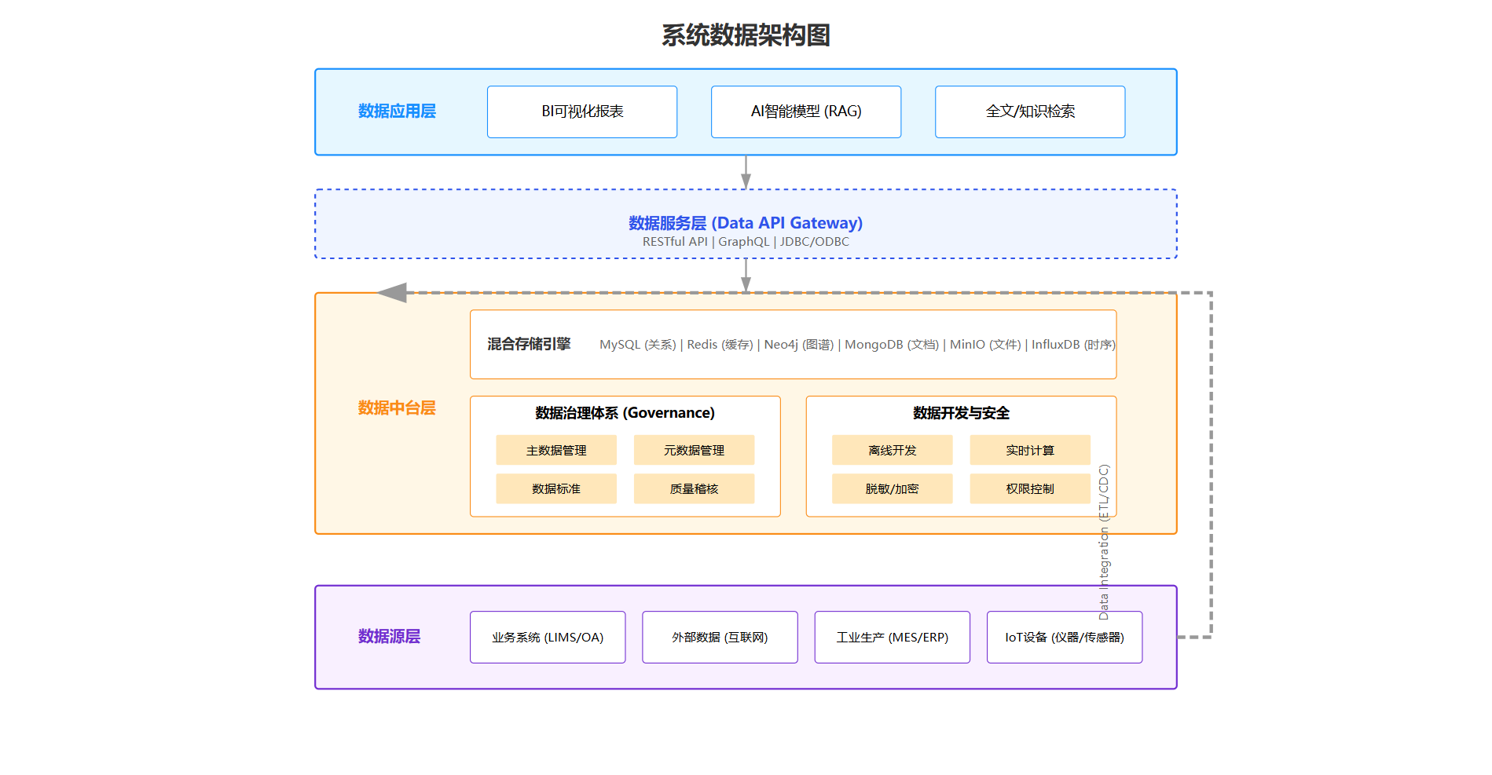

数据架构图

* 数据集成：负责从ERP、MES、OA及外部互联网采集数据。
* 数据治理：提供元数据管理、数据标准管理、数据质量稽核功能。
* 数据资产目录：可视化的数据地图，展示有哪些数据、数据在哪里、谁在用。
* 算法服务平台：提供机器学习模型的训练、部署、发布服务（ModelOps）。

### 4.2.5 技术底座层

* 容器云平台：Docker + Kubernetes，实现资源的池化管理与弹性伸缩。
* DevOps平台：GitLab + Jenkins，实现持续集成与持续交付。
* 中间件服务：Redis（缓存）、RocketMQ（消息队列）、MySQL（关系库）、MongoDB（文档库）、Neo4j（图库）、MinIO（对象存储）。

## 4.3 关键技术特性

### 4.3.1 全文检索与知识图谱

利用Elasticsearch实现亿级数据的毫秒级全文检索。利用Neo4j构建“配方-原料-工艺-质量”知识图谱，通过图算法发现潜在的关联规则（如：某种香料与特定工艺结合容易产生杂气）。

### 4.3.2 离线优先与数据同步

针对移动端在车间或基地可能信号不佳的场景，App支持离线数据采集（如：暂存表单、照片）。待网络恢复后，自动利用断点续传技术同步至服务器，确保数据不丢失。

系统内置低代码表单引擎。对于简单的行政类流程或临时的数据收集任务，业务人员无需写代码，通过拖拽组件即可快速发布一个功能页面，极大地提高了系统的灵活性。

### 4.3.4 分布式事务保障

采用Seata框架的AT模式，解决跨微服务调用（如：配方服务调用库存服务、成本服务）时的一致性问题。当业务出现异常时，确保所有涉及的数据库操作要么全部成功，要么全部回滚，保证数据的高度一致性。

### 4.3.5 多级缓存架构

为了应对高并发查询（如几千个配方的成本实时计算），设计了“Caffeine本地缓存 + Redis分布式缓存”的两级缓存架构。热点数据（如字典表、常用原料）优先从本地内存读取，极大降低了网络开销和数据库压力，系统响应时间控制在200ms以内。

### 4.3.6 国密算法加密

全面遵循信创安全要求，关键敏感数据（用户密码、烟叶配方比例）在入库前使用国密SM4算法进行加密。数据传输使用国密SM2算法替换标准的RSA算法，确保系统完全符合国家商用密码管理规定。

# 第五章 系统功能模块详述

本章将深入阐述数字化研发平台的核心业务模块。系统基于"高内聚、低耦合、服务化"的设计原则，构建了13大核心业务域。我们从功能架构、核心流程、数据定义、业务价值四个维度进行详细说明。

## 5.1 系统首页

### 5.1.1 模块概述

系统首页是研发人员的"数字驾驶舱"。它打破了传统系统的信息茧房，通过智能聚合算法，将跨模块的任务、消息、指标进行集中展示。

### 5.1.2 核心功能详单

|  |  |  |  |
| --- | --- | --- | --- |
| 功能大类 | 功能子项 | 功能描述 | 业务规则/逻辑 |
| 工作台配置 | 布局自定义 | 支持拖拽式调整卡片位置、大小。 | 配置仅对当前用户生效，管理员可设置默认模板。 |
| 待办中心 | 待办聚合 | 实时拉取OA审批、LIMS检测、配方评审等跨系统任务。 | 按SLA紧急程度自动红黄绿灯排序。 |
| 消息通知 | 多渠道推送 | 支持站内信、邮件、短信、App推送。 | 夜间（22:00-07:00）自动开启免打扰模式（紧急报警除外）。 |
| 全局搜索 | 智能检索 | 支持全文检索配方、文档、人员、功能菜单。 | 支持拼音首字母、同义词检索（如搜"薄荷"关联"清凉"）。 |
| KPI看板 | 指标可视化 | 展示个人及团队的关键绩效指标。 | 数据T+1更新或实时更新（可配置）。 |

### 5.1.3 核心数据定义

* KPI指标库：包含指标ID、名称、计算公式、数据来源、更新频率。
* 用户偏好配置：JSON格式存储的用户布局、主题、快捷入口配置。

### 5.1.4 典型页面

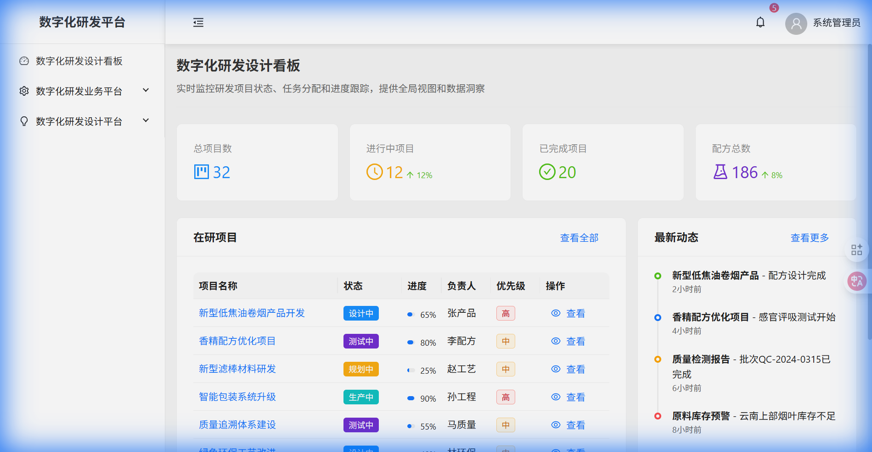

系统首页 - 驾驶舱

## 5.2 市场洞察模块

### 5.2.1 模块概述

利用大数据和AI技术，全方位采集市场情报，为新品开发提供方向指引。

### 5.2.2 核心功能详单

|  |  |  |  |
| --- | --- | --- | --- |
| 功能大类 | 功能子项 | 功能描述 | 业务规则/逻辑 |
| 舆情监测 | 网络爬虫 | 自动抓取微博、小红书、烟草论坛的评价数据。 | 敏感词过滤机制；自动识别情感倾向（正/负/中）。 |
|  | 热词分析 | 生成周/月度的高频词云。 | 去除无意义的虚词（如"的"、"了"）。 |
| 问卷调查 | 问卷设计 | 可视化拖拽设计问卷，支持逻辑跳转。 | 支持题库复用；支持设置每个IP仅限填写一次。 |
|  | 投放管理 | 生成二维码链接，支持定向推送到会员库。 | 自动统计回收率，异常答题（时间过短）自动剔除。 |
| 竞品实验室 | 竞品档案 | 建立竞品全维数据库（价格/包装/理化/感官）。 | 支持上传竞品实物照片和评吸报告。 |
|  | 对标分析 | 自动生成本品vs竞品的雷达对比图。 | 差异度超过10%的指标高亮显示。 |

### 5.2.3 核心数据定义

* 舆情数据表：来源平台、发布时间、内容文本、情感分值、关键词。
* 问卷实例表：问卷ID、题目结构（JSON）、开始时间、结束时间。
* 答卷记录表：用户ID、答案内容、答题耗时、IP地址。

### 5.2.4 典型页面

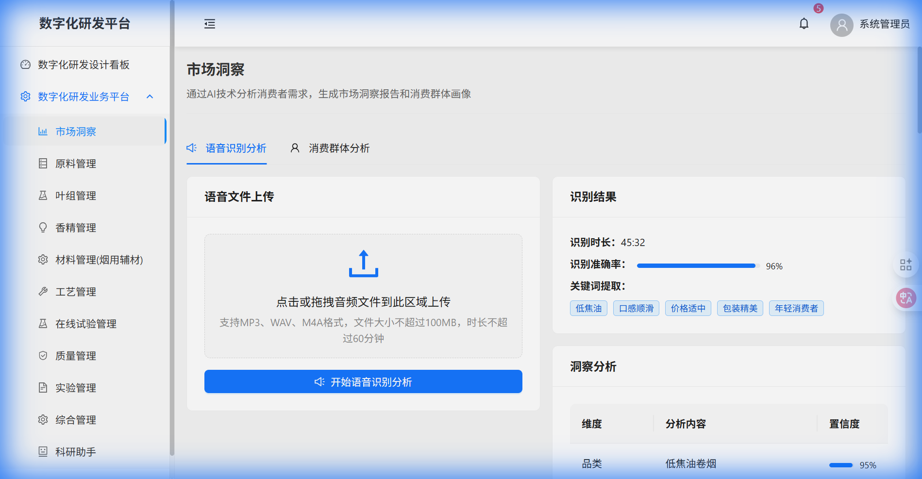

市场洞察 - 舆情监测

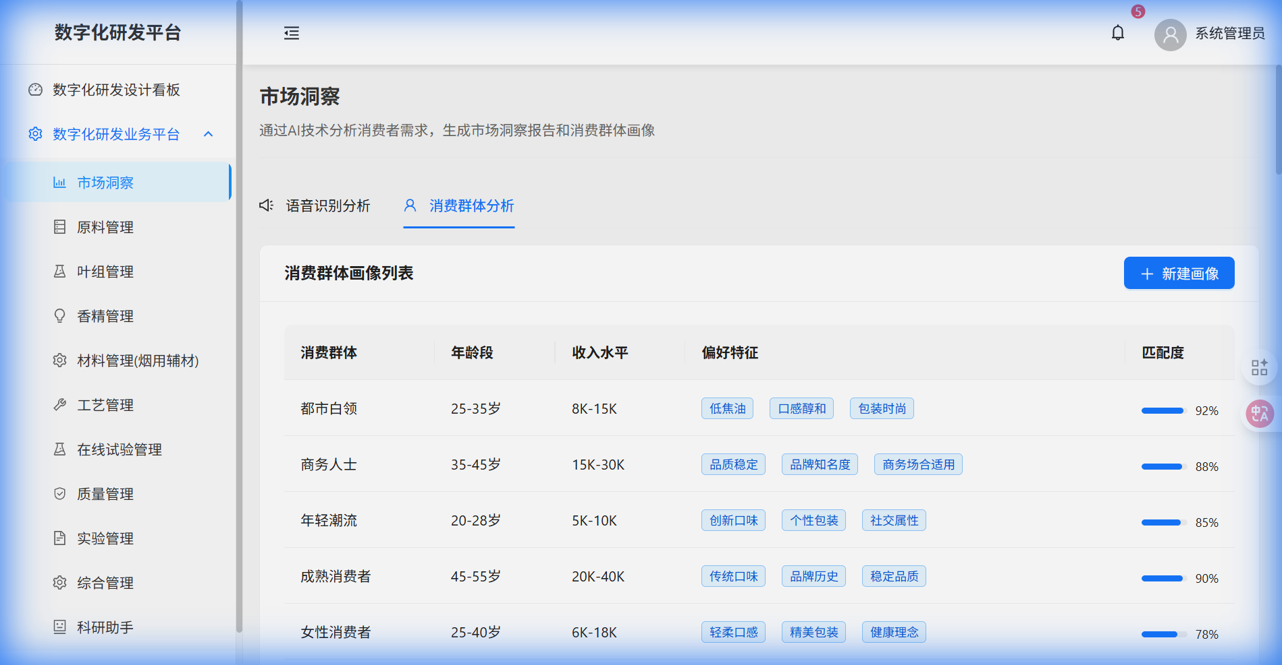

市场洞察 - 问卷调查

## 5.3 原料管理模块

### 5.3.1 模块概述

实现从"田间"到"车间"的原料全生命周期精细化管理，核心是建立原料的数字化基因库。

### 5.3.2 核心功能详单

|  |  |  |  |
| --- | --- | --- | --- |
| 功能大类 | 功能子项 | 功能描述 | 业务规则/逻辑 |
| 基地管理 | 地块档案 | 记录基地GIS坐标、土壤pH值、气候数据。 | 必须关联供应商信息。 |
| 原料档案 | 基础信息 | 产地、等级、年份、供应商、采购批次。 | 批次号需符合公司编码规范（唯一性校验）。 |
|  | 质量画像 | 关联外观、化学（糖/碱/氮）、感官评吸数据。 | 数据自动从LIMS同步，不可人工修改。 |
| 库存管理 | 库存查询 | 多维度（产地/等级）查询库存量、库存金额。 |  |
|  | 预警管理 | 呆滞库存预警、有效期预警、缺货预警。 | 预警阈值可配置（如：超过3年未领用标记为呆滞）。 |
| 采购辅助 | 需求测算 | 根据生产计划自动计算原料需求缺口。 | 需考虑安全库存和在途库存。 |

### 5.3.3 核心数据定义

* 原料主数据：原料编码（主键）、名称、类别（烟叶/香料/辅材）、计量单位。
* 批次追踪表：批次号、原料编码、供应商批号、入库日期、当前状态（正常/冻结）。
* 库存流水表：事务类型（入库/出库/盘点）、变动数量、关联单据号。

### 5.3.4 典型页面

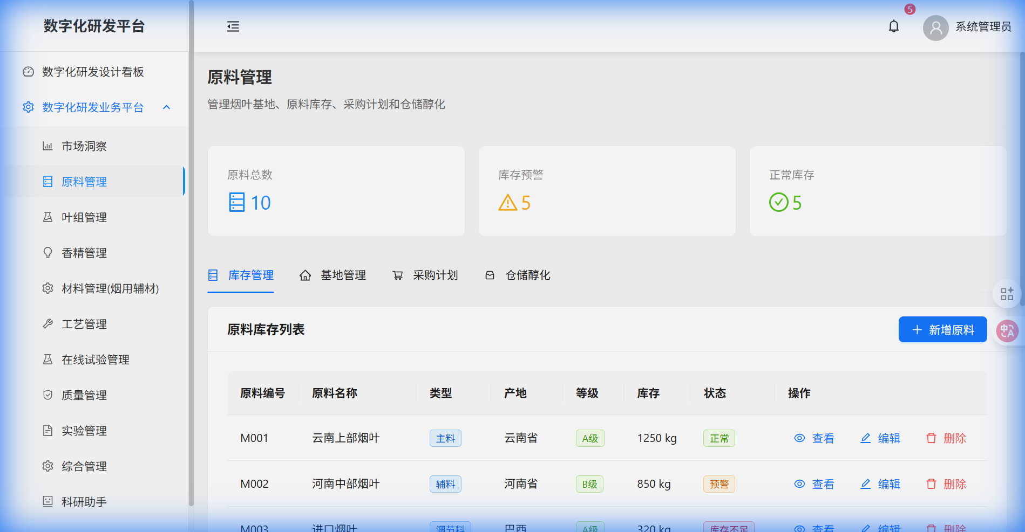

原料管理 - 库存总览

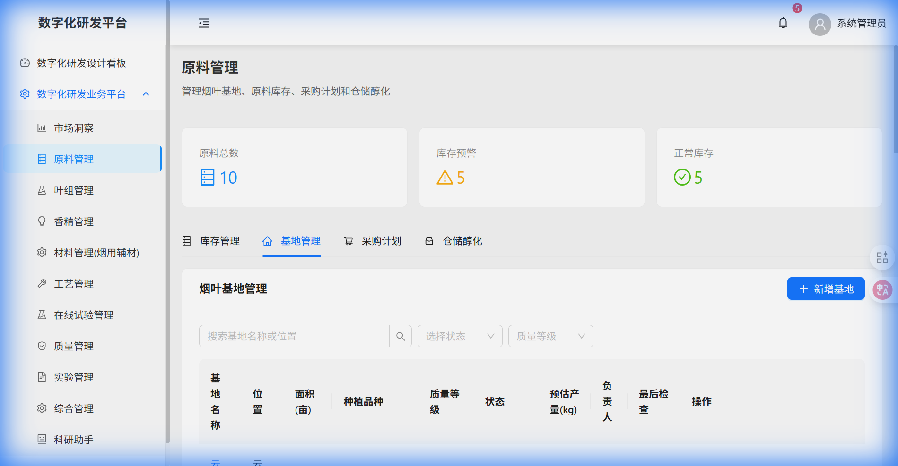

原料管理 - 基地档案

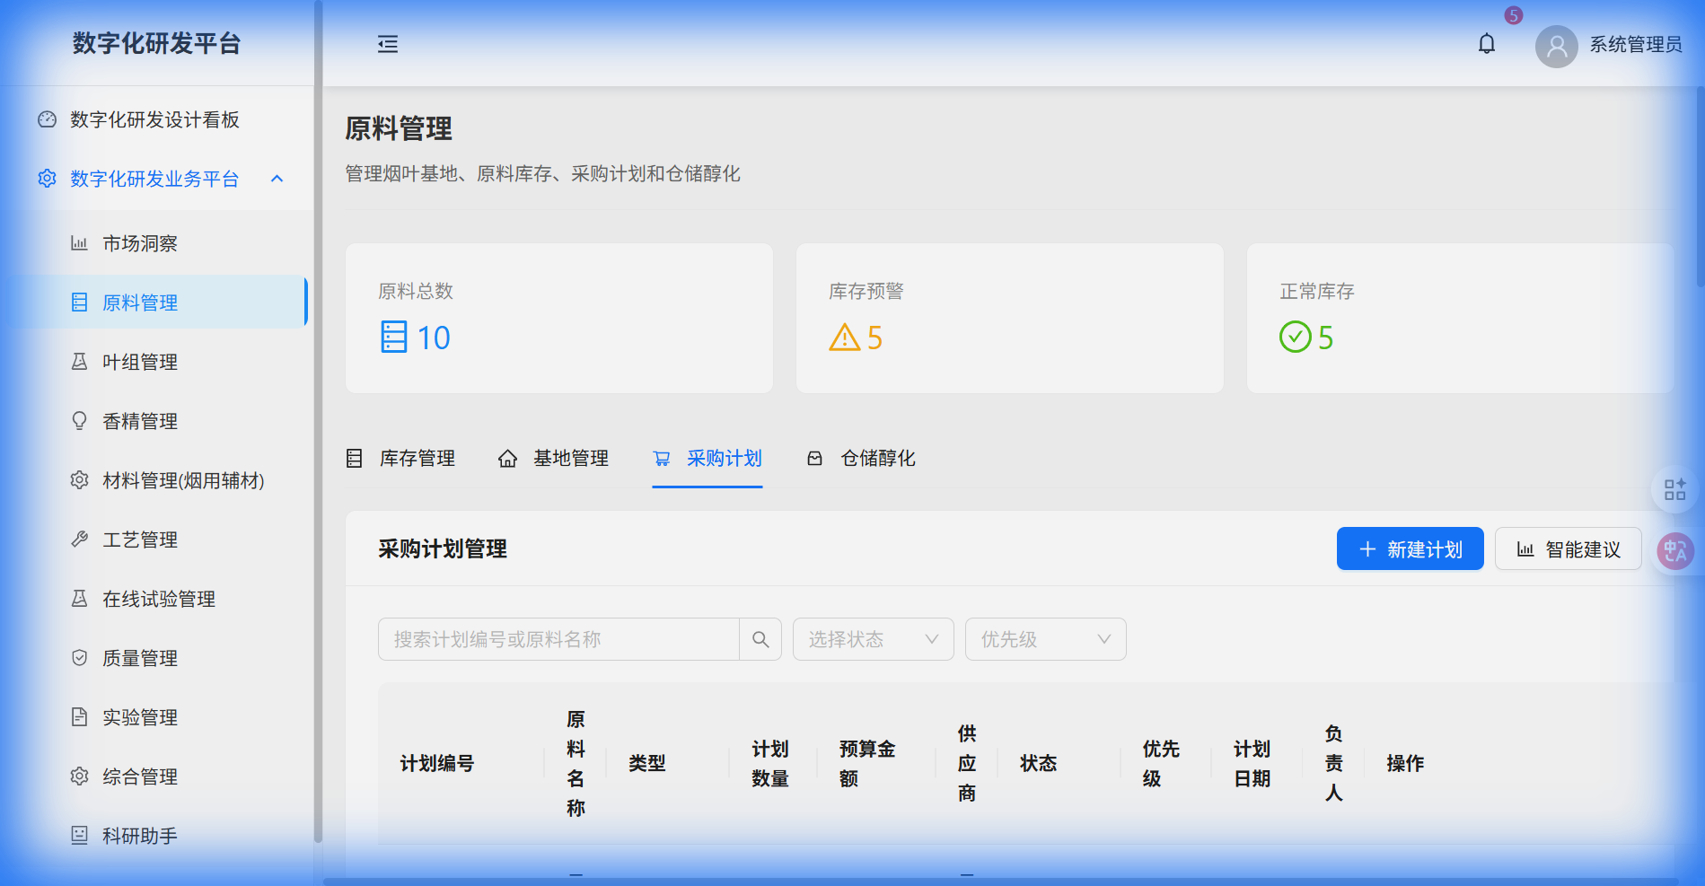

原料管理 - 采购计划

## 5.4 烟叶配方管理模块

### 5.4.1 模块概述

系统的核心模块。管理配方全生命周期，支持智能辅助设计。

### 5.4.2 核心功能详单

|  |  |  |  |
| --- | --- | --- | --- |
| 功能大类 | 功能子项 | 功能描述 | 业务规则/逻辑 |
| 配方维护 | 新建配方 | 支持从头新建、复制已有配方、引入模板。 | 必须指定适用牌号和设计版本号。 |
|  | 结构编辑 | 添加/删除原料，调整比例。 | 总比例校验：所有单料比例之和必须严格等于100%。 |
|  | 成本计算 | 实时计算配方单箱成本。 | 成本 = ∑(原料库存单价 × 单耗)。 |
| 智能设计 | 替代推荐 | 原料缺货时，推荐理化指标最接近的替代料。 | 相似度算法基于欧氏距离计算。 |
|  | 自动寻优 | 设定目标（成本/焦油），算法生成最优组合。 | 调用遗传算法引擎。 |
| 版本管理 | 版本树 | 可视化展示版本演进历史。 |  |
|  | 版本比对 | 双栏展示两个版本的差异（新增/删除/比例变化）。 | 差异项高亮显示。 |
| 配方评审 | 流程审批 | 发起配方变更评审流程。 | 必须包含“三级审批”（设计-审核-批准）。 |

### 5.3.3 核心数据定义

* 配方头表：配方ID、配方名称、适用牌号、版本号、状态（草稿/使用中/废止）、设计人。
* 配方明细表：配方ID、原料编码、使用比例（%）、投料顺序。
* 配方版本链表：当前ID、父版本ID、变更原因、变更时间。

### 5.4.4 典型页面

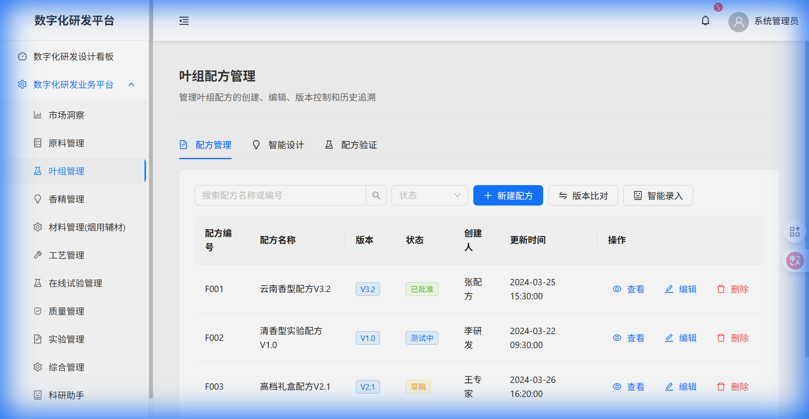

配方管理 - 配方列表

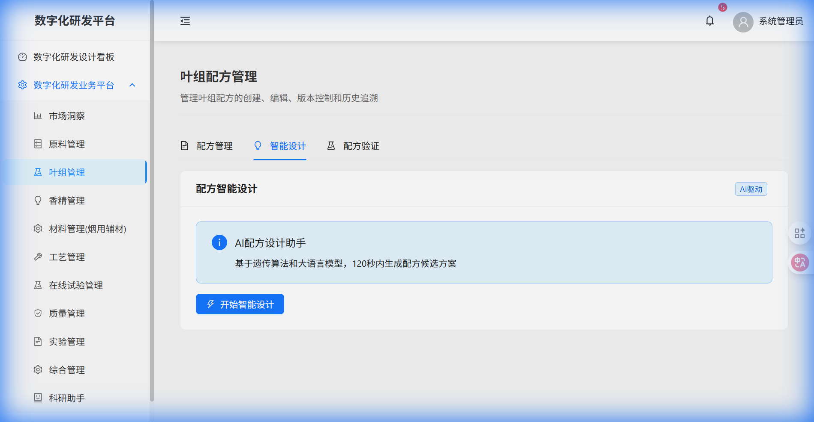

配方管理 - 配方设计

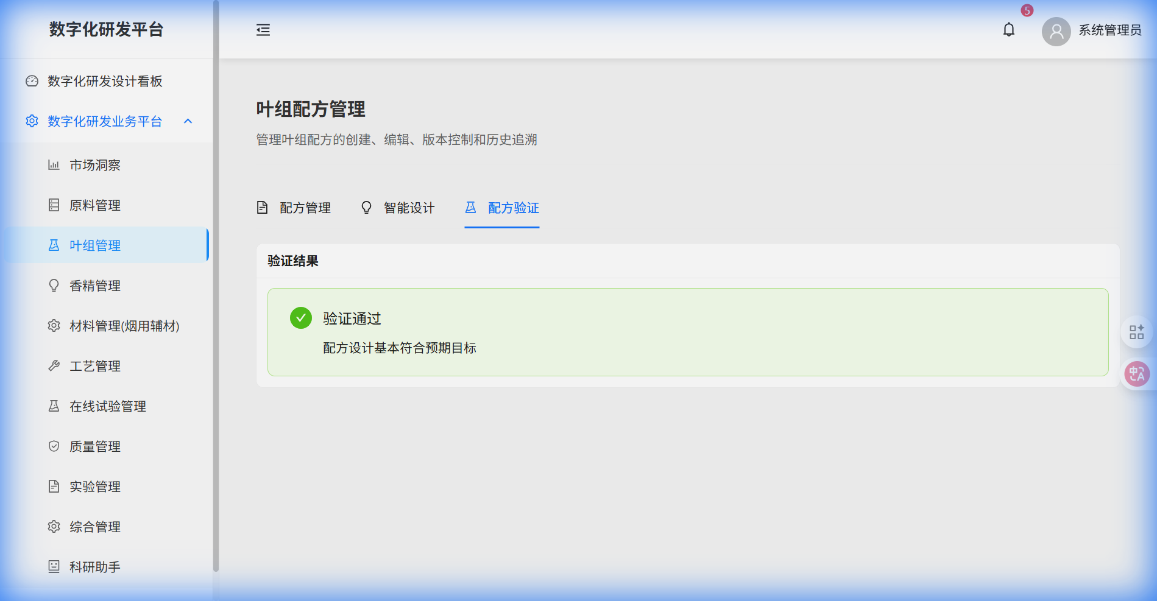

配方管理 - 配方评审

## 5.5 香精香料管理模块

### 5.5.1 模块概述

管理香精香料的研发与调配，采用最高级别的安全加密措施。

### 5.5.2 核心功能详单

|  |  |  |  |
| --- | --- | --- | --- |
| 功能大类 | 功能子项 | 功能描述 | 业务规则/逻辑 |
| 香料库管理 | 单体档案 | 记录单体香料的CAS号、FEMA号、香韵特征。 | 香韵需遵循标准词汇表（如：它花香-茉莉香）。 |
|  | 香基管理 | 管理复合香基的配方及属性。 | 香基可作为原料被下游香精配方引用。 |
| 智能调香 | 辅助选香 | 根据输入的感官描述（如"清甜"），AI推荐单体。 | 关联图谱数据库推荐相似单体。 |
|  | 仿香工具 | 输入竞品理化数据，反推可能的配方构成。 | 相似度排序Top 3。 |
| 配方管理 | 电子调配单 | 在线生成调配工单，指导实验员称量。 | 防差错：电子天平联网，称量误差超0.1g自动锁定。 |
|  | 加密存储 | 核心配方数据加密入库。 | 仅系统管理员及本人可见，查看需二次认证。 |

### 5.5.3 核心数据定义

* 香料主档：编码、名称、类别（天然/合成）、安全阈值。
* 评吸记录表：样品ID、评吸员ID、香气质（1-9分）、香气量（1-9分）、评语。

### 5.5.4 典型页面

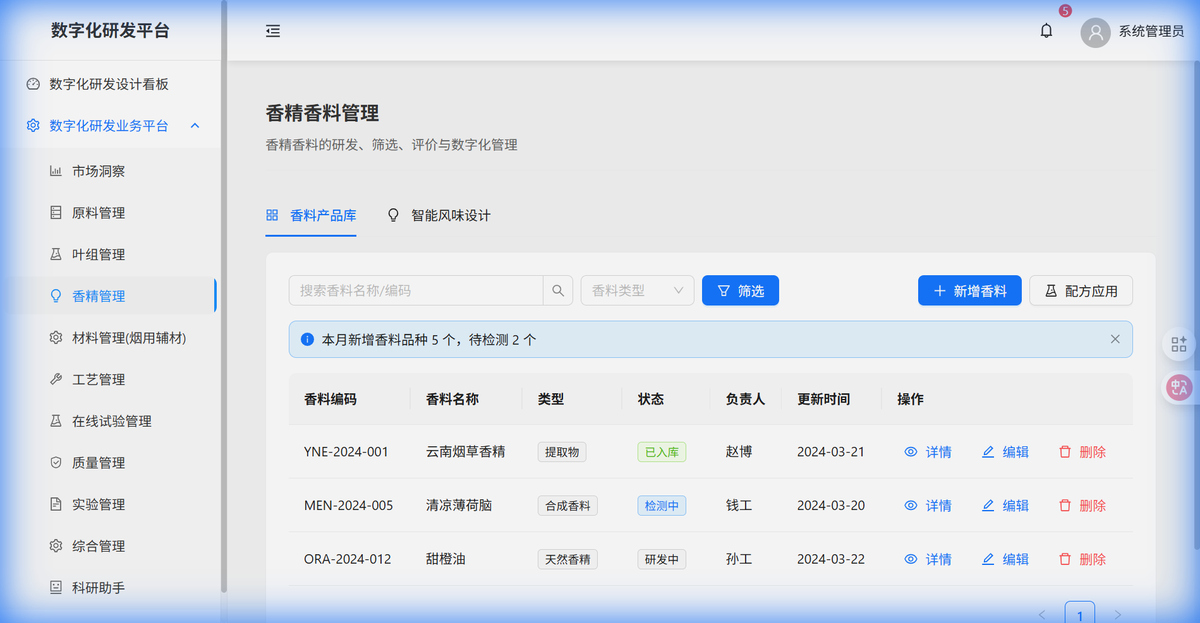

香精香料 - 产品库

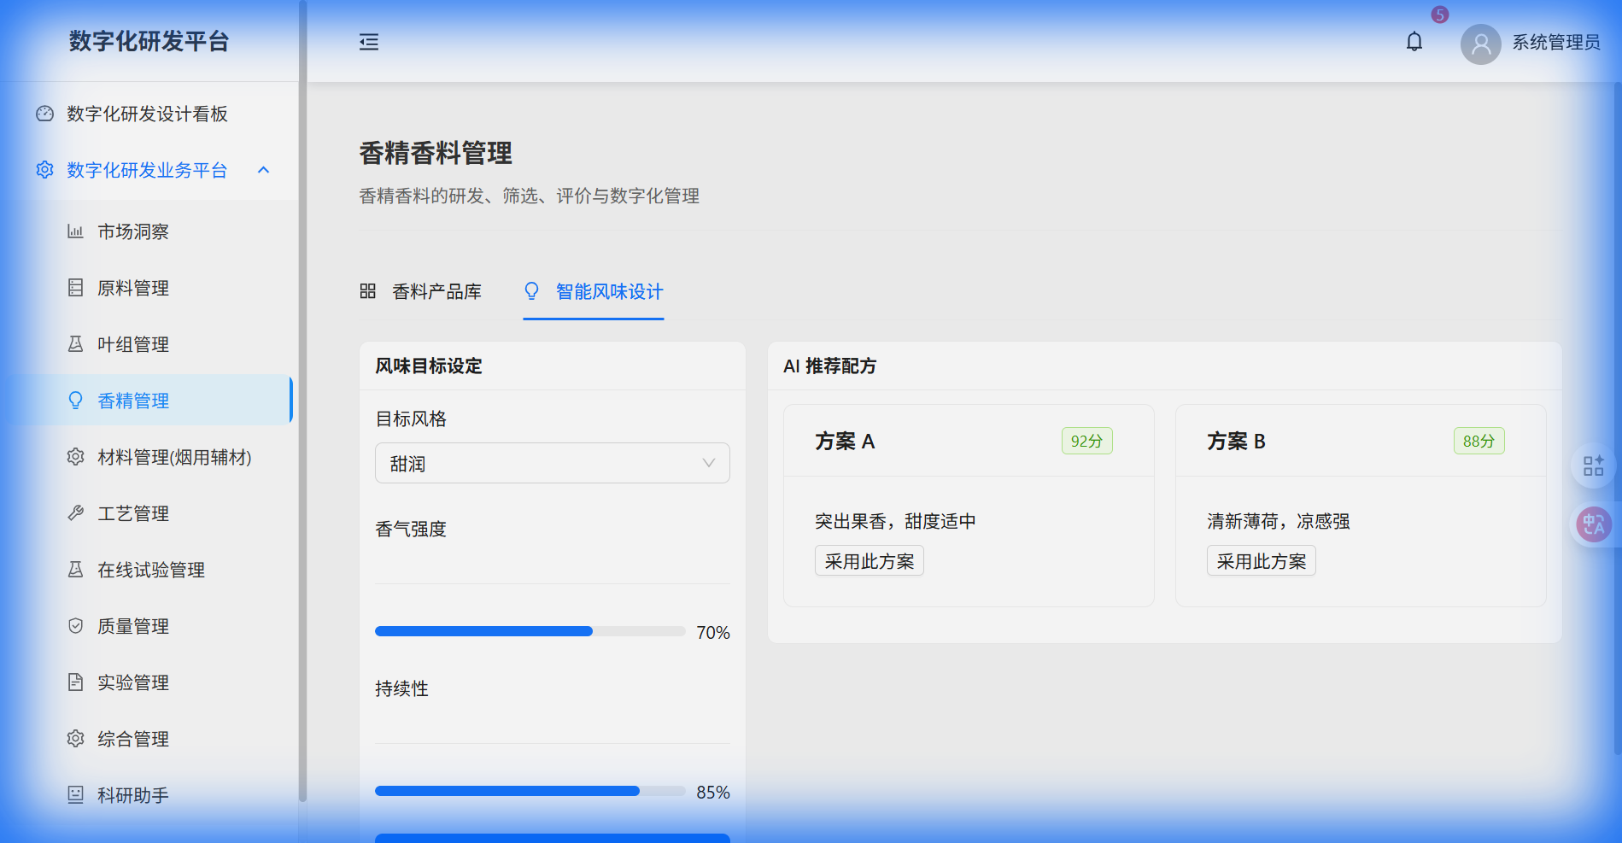

香精香料 - 智能设计

## 5.6 烟用材料管理模块

### 5.6.1 模块概述

管理卷烟纸、接装纸、滤棒等辅材的选型与设计协同。

### 5.6.2 核心功能详单

|  |  |  |  |
| --- | --- | --- | --- |
| 功能大类 | 功能子项 | 功能描述 | 业务规则/逻辑 |
| 辅材参数库 | 参数定义 | 定义各类辅材的标准参数模板。 | 如卷烟纸：透气度、定量、罗纹类型。 |
|  | 供应商协同 | 供应商在线上传材质证明文件。 | 资质过期自动冻结该供应商。 |
| 匹配设计 | 智能匹配 | 根据叶组特性推荐最佳辅材组合。 | 降焦预测模型：根据透气度预测焦油降低量。 |
| 包装设计 | 3D预览 | 2D平面图转3D烟包模型。 | 支持各角度旋转、缩放。 |
|  | 在线审稿 | 对设计稿进行圈点批注。 | 保留所有修改历史版本。 |

### 5.6.3 核心数据定义

* 辅材BOM表：产品编码、材料编码、单耗、损耗率。
* 设计稿版本表：项目ID、版本号、文件路径、审核状态。

### 5.6.4 典型页面

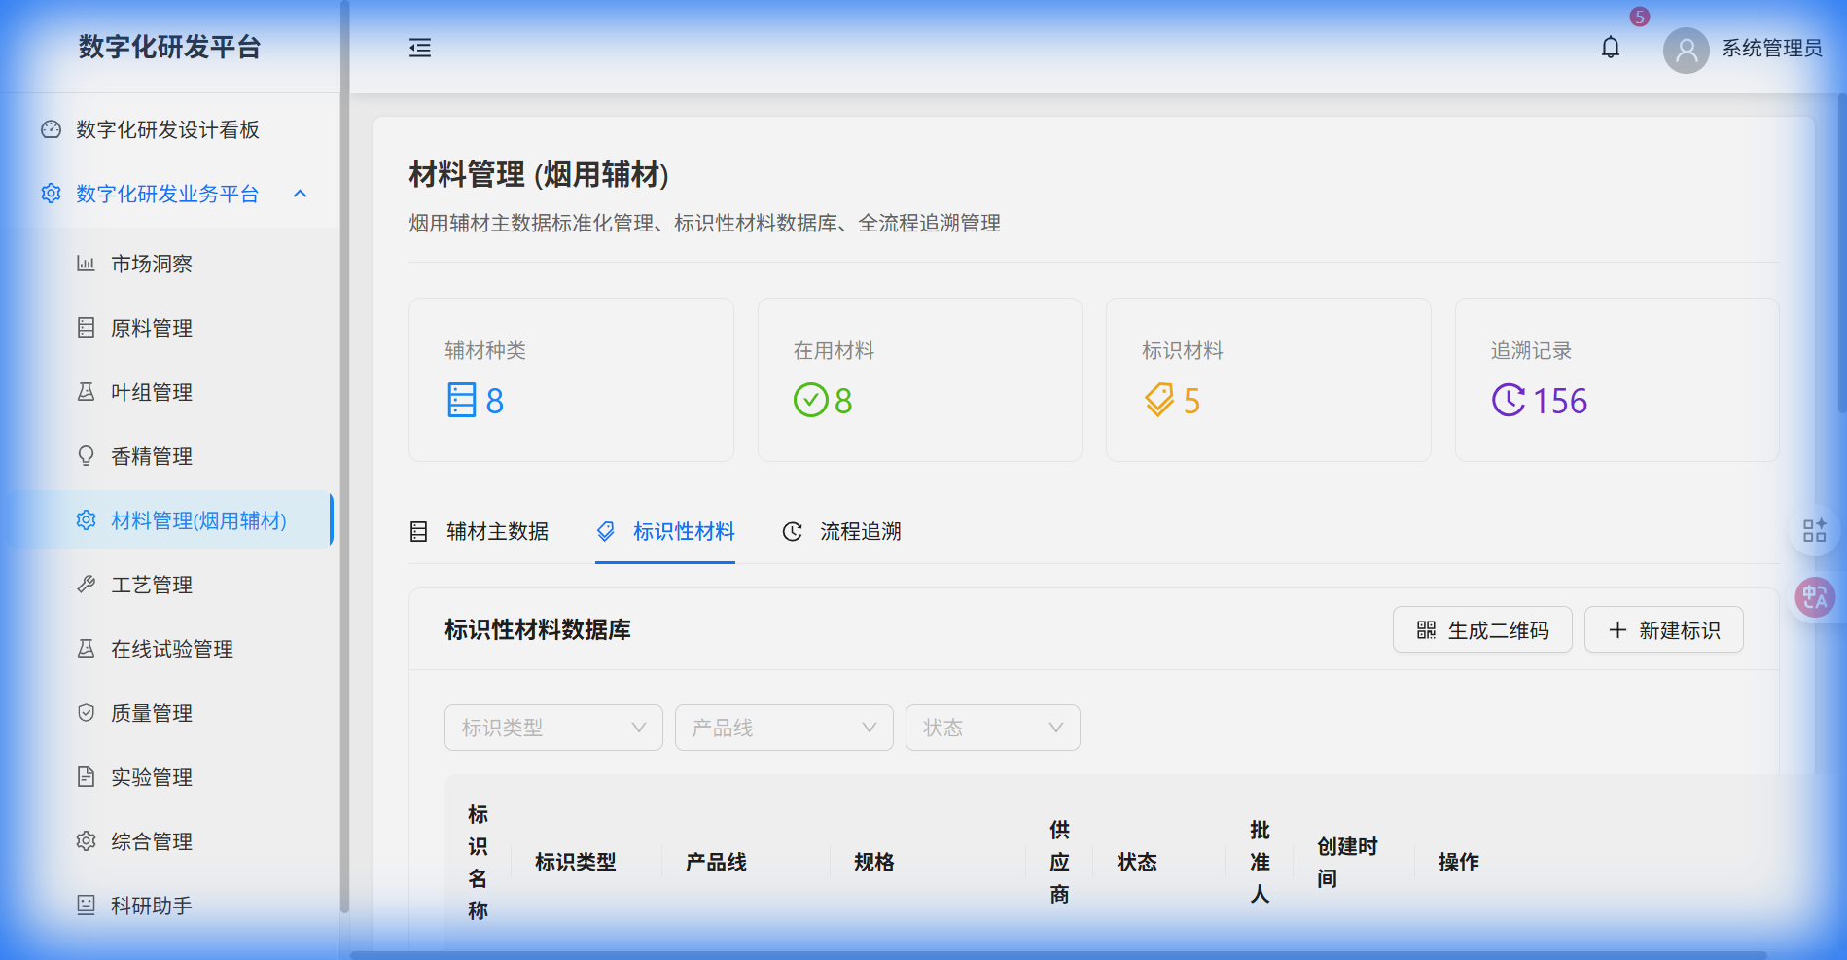

烟用辅材 - 库存管理

## 5.7 工艺管理模块

### 5.7.1 模块概述

实现工艺标准的结构化设计与参数的自动化下发。

### 5.7.2 核心功能详单

|  |  |  |  |
| --- | --- | --- | --- |
| 功能大类 | 功能子项 | 功能描述 | 业务规则/逻辑 |
| 标准设计 | 结构化建模 | 树状结构定义制丝、卷接包各工序参数。 | 参数必须在设备能力范围内（如温度<140℃）。 |
|  | 版本发布 | 审批通过后生成受控版本。 | 旧版本自动失效，且归档保留。 |
| 参数下发 | MES接口 | 将工艺参数写入生产机台。 | 下发前需校验机台状态（联网/运行）。 |
| 工艺仿真 | 参数模拟 | 预测参数调整对物理指标的影响。 | 基于历史生产大数据训练的模型。 |

### 5.7.3 核心数据定义

* 工艺标准头表：标准号、适用牌号、生效日期、版本。
* 工序参数表：标准号、工序ID（如烘丝）、参数名（温度）、标准值、公差上下限。

### 5.7.4 典型页面

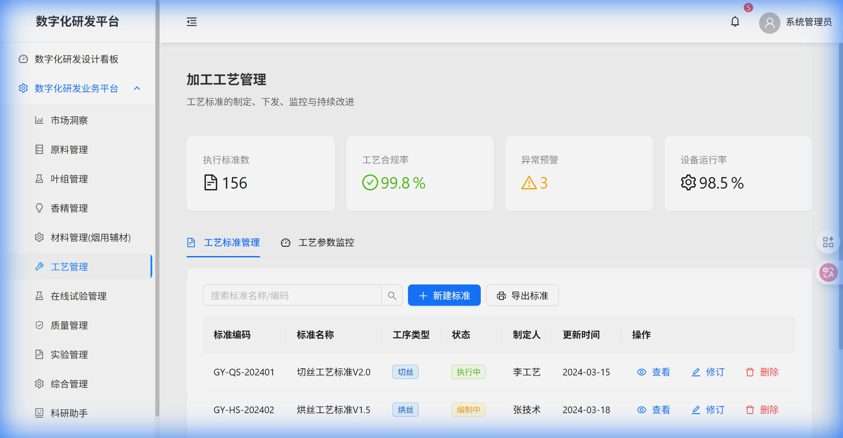

工艺管理 - 标准管理

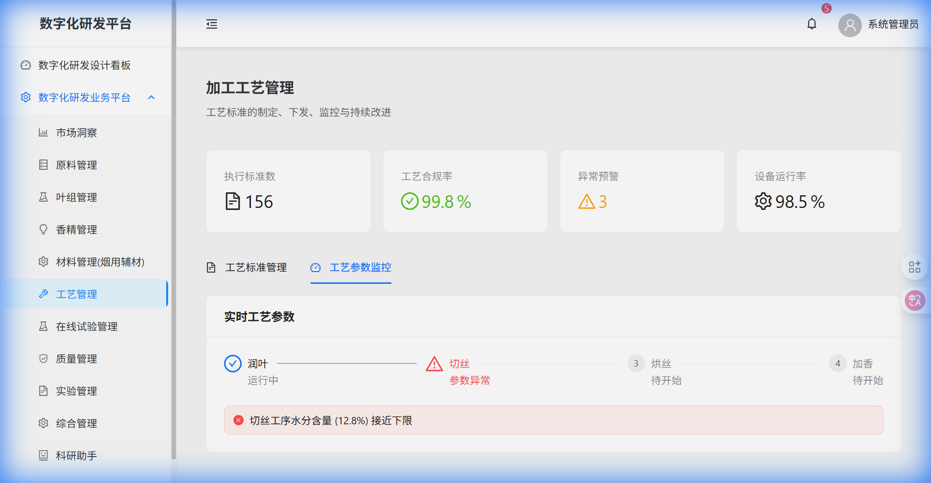

工艺管理 - 参数监控

## 5.8 实验室管理模块

### 5.8.1 模块概述

检测全流程数字化，确保合规（CNAS/ISO17025）。

### 5.8.2 核心功能详单

|  |  |  |  |
| --- | --- | --- | --- |
| 功能大类 | 功能子项 | 功能描述 | 业务规则/逻辑 |
| 委托管理 | 在线委托 | 填写检测申请，生成条码。 | 自动计算预计检测费用和周期。 |
| 样品管理 | 留样/处置 | 管理检后样品的留存位置与销毁。 | 留样期满自动提醒清理。 |
| 检测执行 | 任务分配 | 按人员资质分配检测任务。 | 无此项目上岗证的人员不可被分配。 |
|  | 数据采集 | 仪器数据自动上传。 | 原始数据文件自动归档备份。 |
| 报告管理 | 自动生成 | 汇总数据生成PDF报告。 | 自动加盖电子签章和防伪水印。 |

### 5.8.3 核心数据定义

* 检测委托单：委托单号、送样人、检测项目列表、要求完成时间。
* 检测结果表：样品ID、检测项目、测定值、单位、依据标准。

### 5.8.4 典型页面

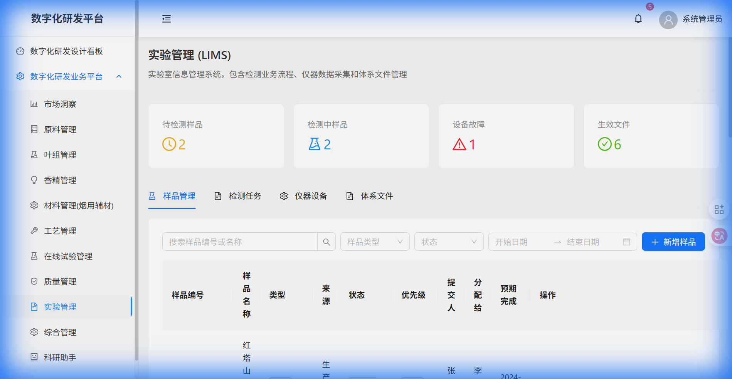

LIMS - 检测委托

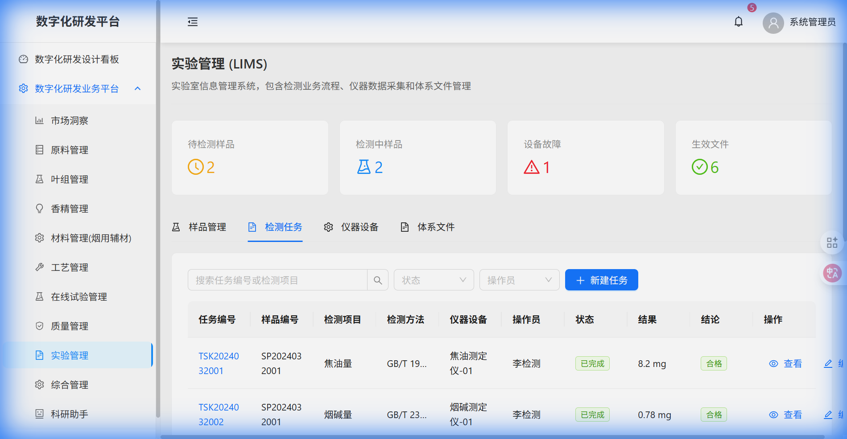

LIMS - 任务分配

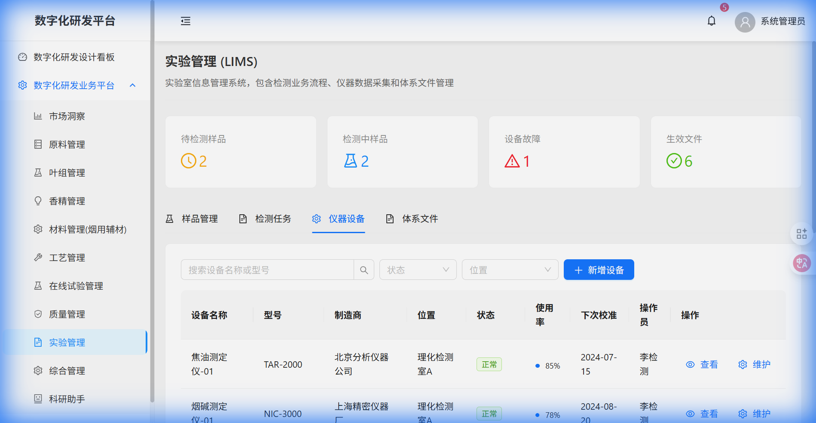

LIMS - 报告管理

## 5.9 质量管理模块

### 5.9.1 模块概述

全生命周期质量数据中心，摒弃纸质记录。

### 5.9.2 核心功能详单

|  |  |  |  |
| --- | --- | --- | --- |
| 功能大类 | 功能子项 | 功能描述 | 业务规则/逻辑 |
| 检验任务 | 任务中心 | 统一管理IQC、IPQC、OQC任务。 | 生产领料出库自动触发IQC任务。 |
| 现场质检 | 移动录入 | 质检员使用Pad录入巡检数据。 | 支持拍照上传外观缺陷。 |
|  | 自动判定 | 根据内控标准自动判定合格/不合格。 | 严重不合格（A类缺陷）自动触发停机报警。 |
| 质量分析 | SPC分析 | X-bar控制图、CPK过程能力指数分析。 | 连续3点上升/下降触发趋势报警。 |
|  | 追溯查询 | 输入批次号，反查所有检验记录。 | 双向追溯（成品->原料，原料->成品）。 |

### 5.9.3 核心数据定义

* 检验标准库：物料编码、检验项目、合格标准、抽样方案（GB/T 2828）。
* 不合格品处置单：来源单号、不合格数量、处置方式（报废/返工/让步）。

### 5.9.4 典型页面

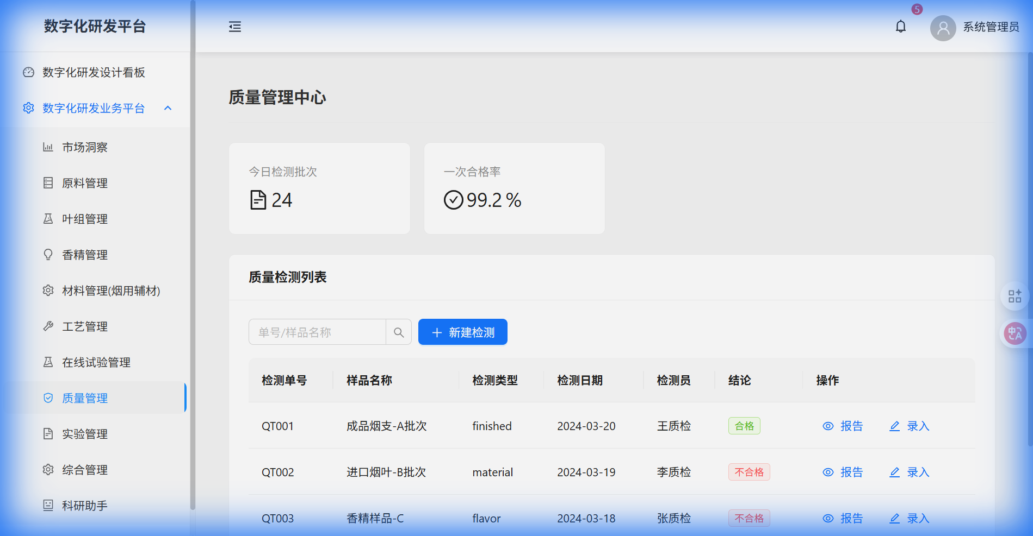

质量管理 - 检验任务

## 5.10 在线试验模块

### 5.10.1 模块概述

解决中试资源排程与过程数据监控。

### 5.10.2 核心功能详单

|  |  |  |  |
| --- | --- | --- | --- |
| 功能大类 | 功能子项 | 功能描述 | 业务规则/逻辑 |
| 试验排程 | 甘特图 | 可视化编排试验计划。 | 自动检测同一时间段机台冲突。 |
| 过程监控 | 实时采集 | 频率1Hz采集机台参数（温度/速度/水分）。 |  |
|  | 异常标记 | 自动标记参数波动异常的时间区间。 | 波动超过±3σ。 |
| 试验报告 | 一键生成 | 自动汇总工艺参数与检测数据。 |  |

### 5.10.3 核心数据定义

* 试验任务单：任务名称、负责人、计划开始时间、占用机台。
* 时序数据库：TagID（测点）、时间戳、数值。

### 5.10.4 典型页面

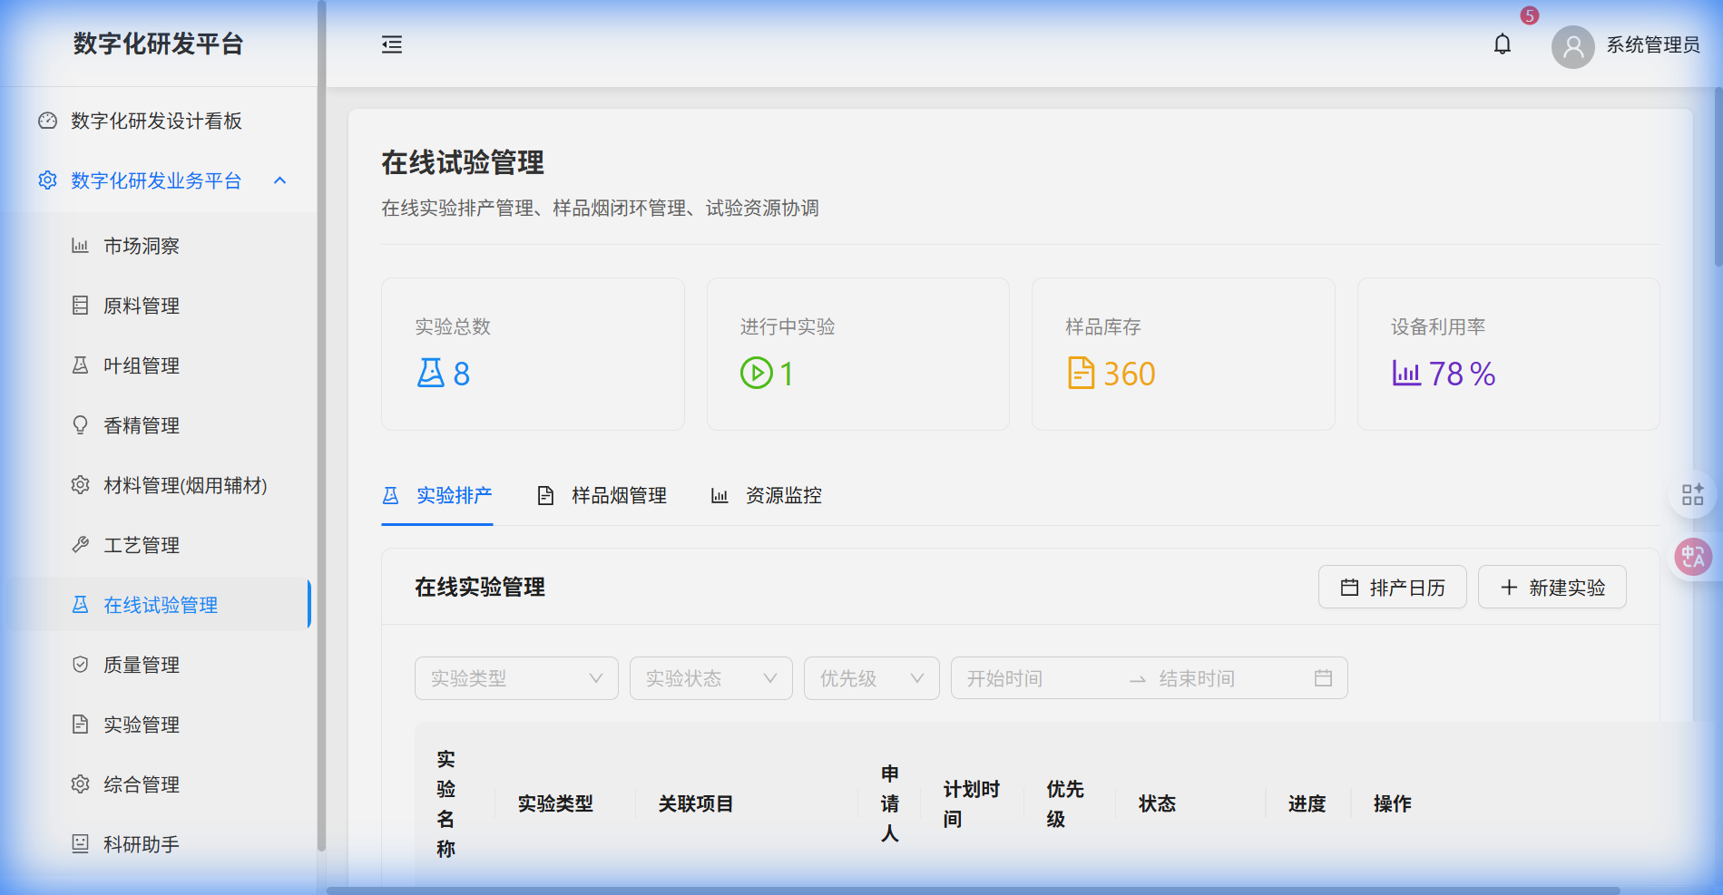

在线试验 - 试验排程

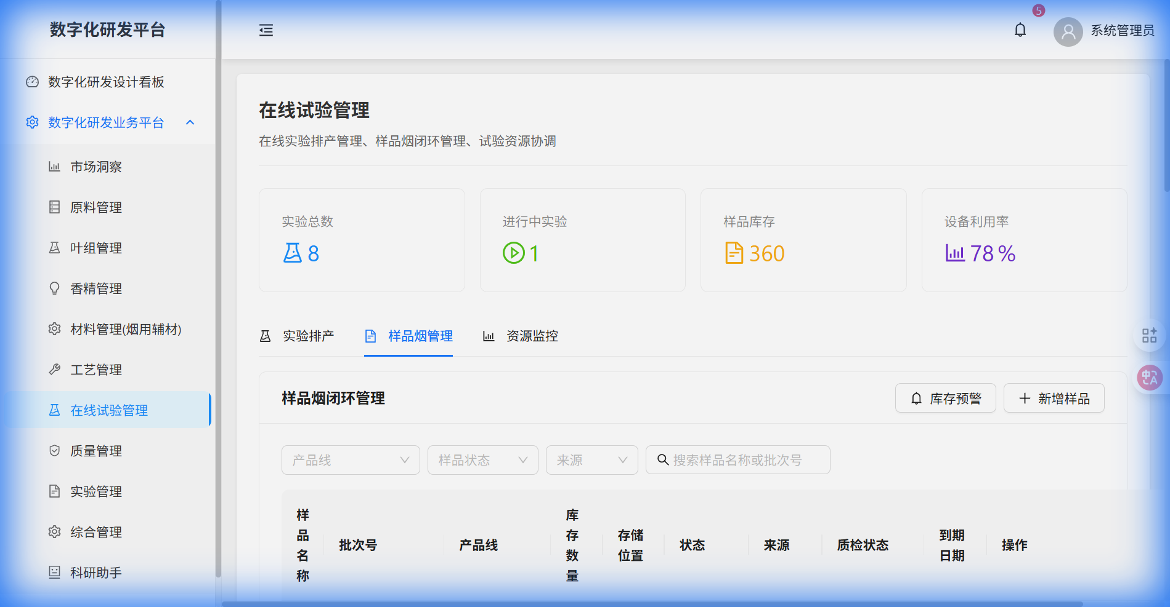

在线试验 - 过程监控

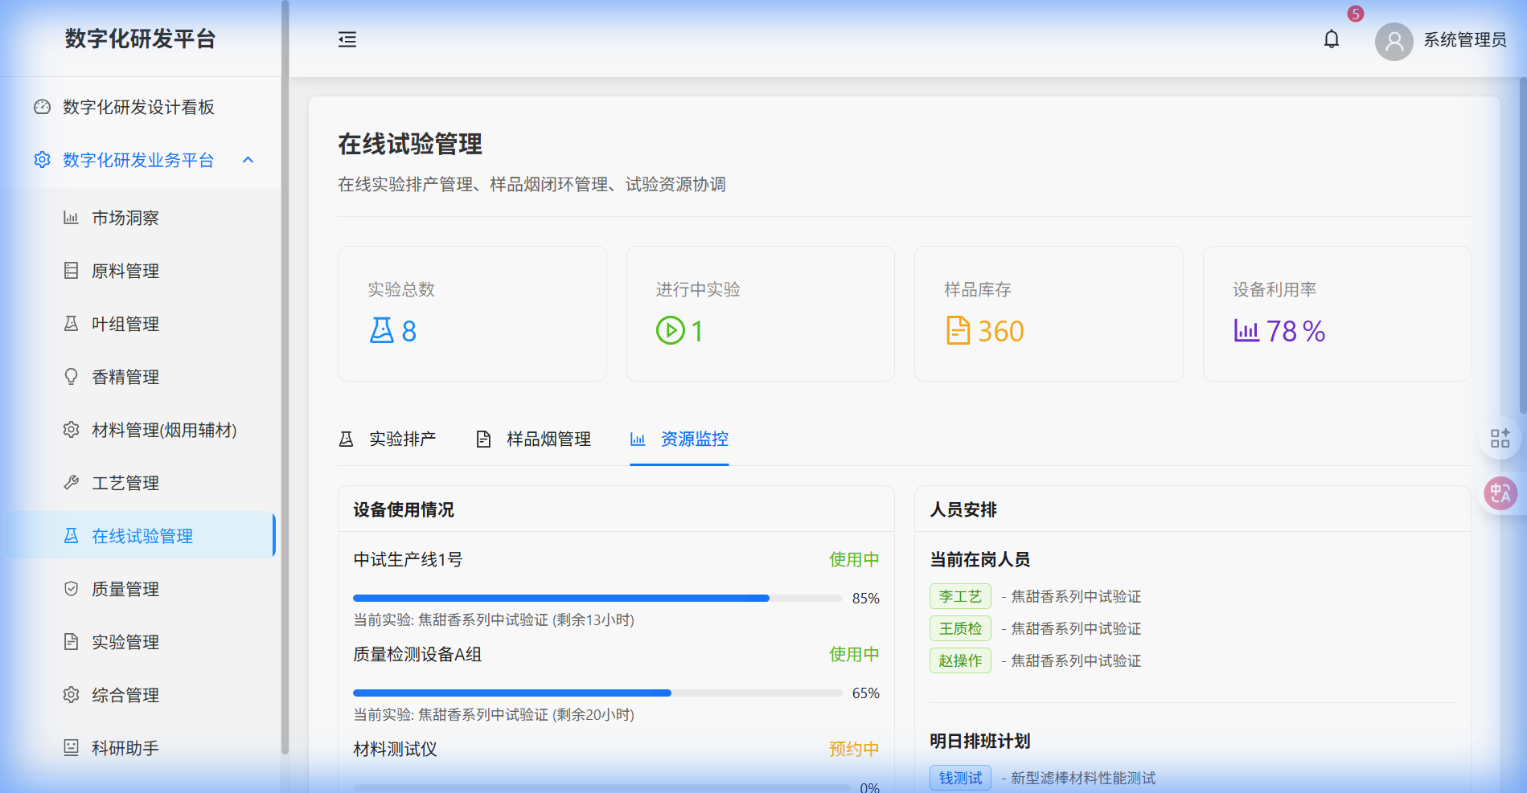

在线试验 - 试验报告

## 5.11 综合管理模块

### 5.11.1 模块概述

研发资源的后勤总管。

### 5.11.2 核心功能详单

|  |  |  |  |
| --- | --- | --- | --- |
| 功能大类 | 功能子项 | 功能描述 | 业务规则/逻辑 |
| 项目管理 | 里程碑 | 定义项目关键节点（WBS）。 | 关键路径节点延期自动升级预警。 |
|  | 经费管理 | 预算编制与执行监控。 | 预算超支需走特批流程。 |
| 资产管理 | 设备台账 | 一机一码，扫码盘点。 |  |
|  | 维保计划 | 自动生成周期性维护计划。 |  |

### 5.11.3 核心数据定义

* 科研项目表：项目ID、名称、类别（A/B/C类）、总预算。
* 经费执行表：项目ID、科目（材料费/差旅费）、报销金额。

### 5.11.4 典型页面

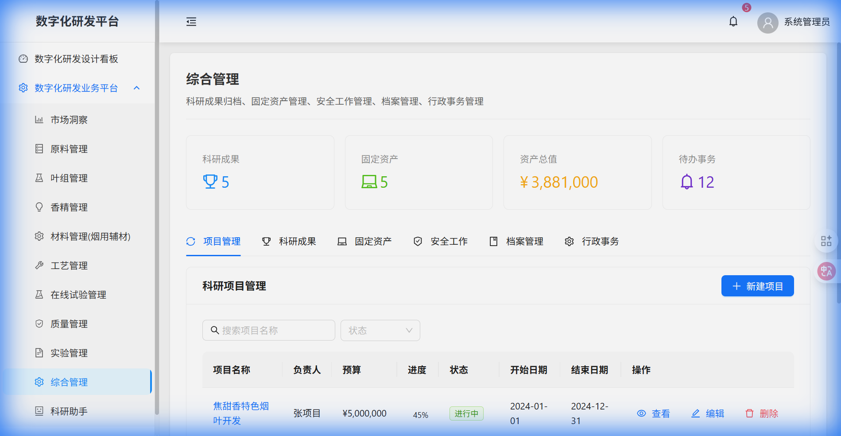

综合管理 - 项目管理

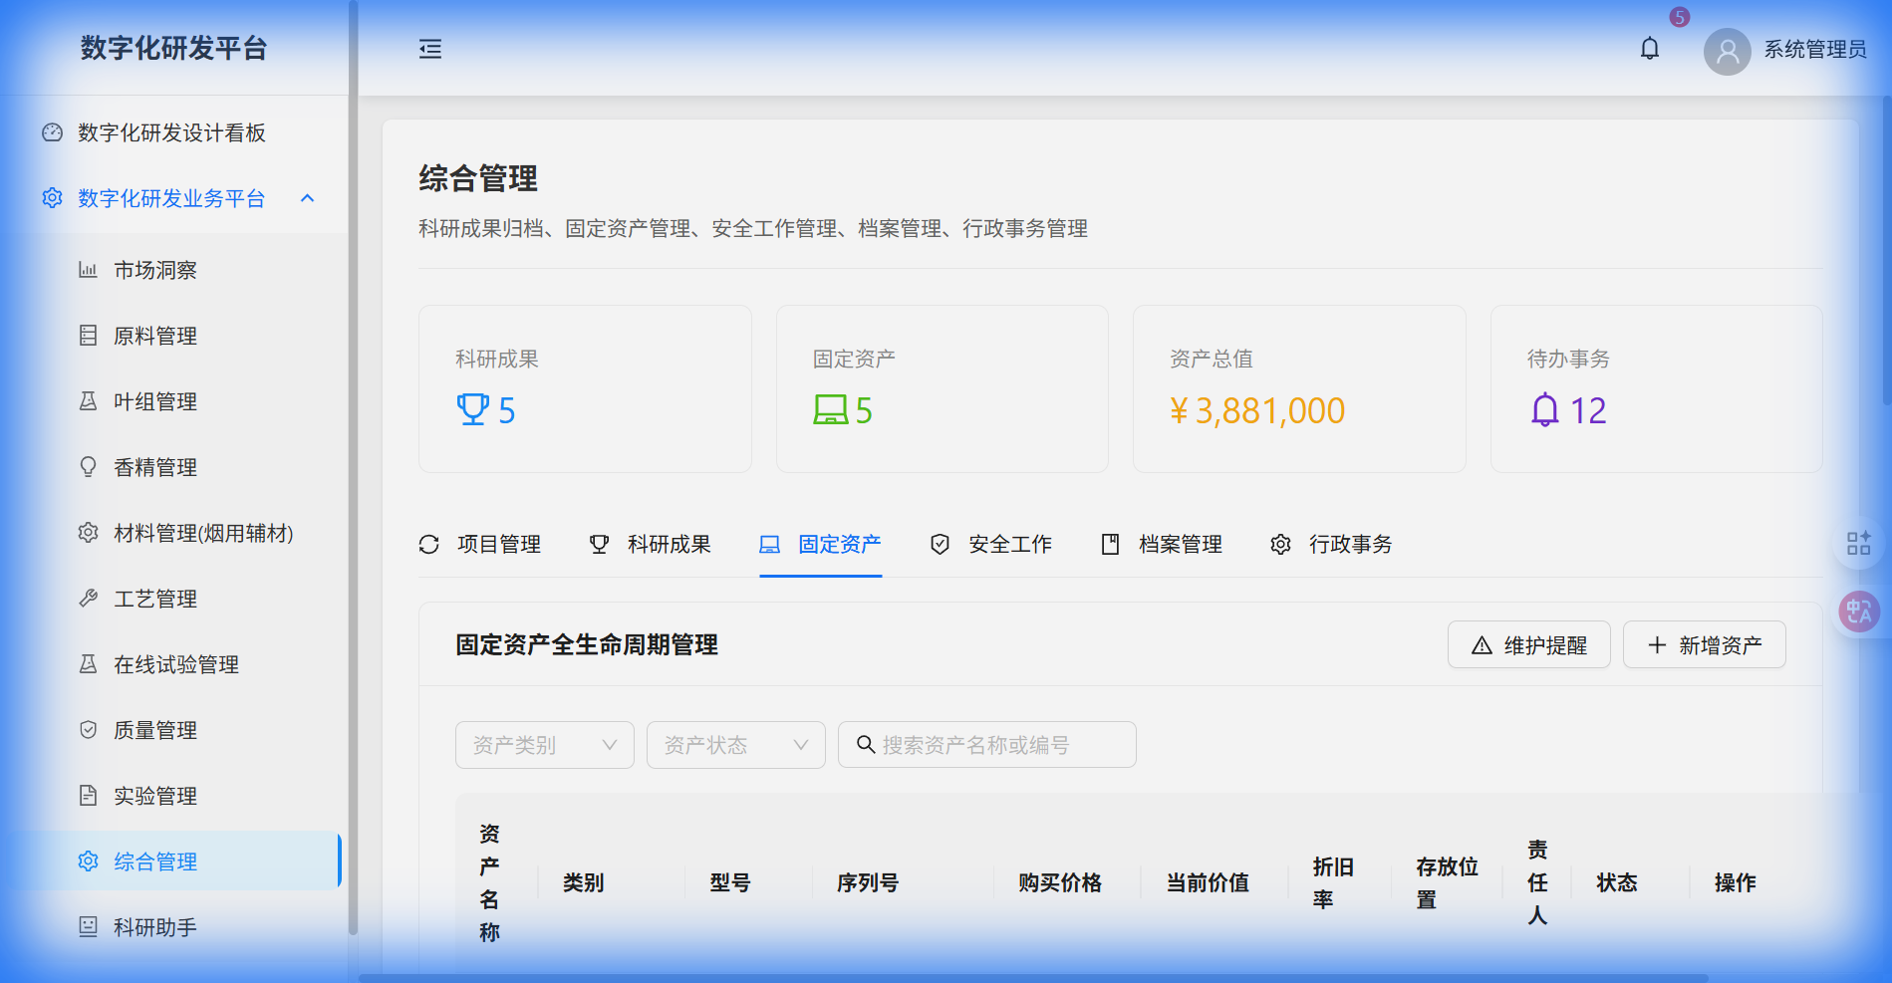

综合管理 - 资产管理

## 5.12 科研助手模块

### 5.12.1 模块概述

AI赋能的科研知识服务平台。

### 5.12.2 核心功能详单

|  |  |  |  |
| --- | --- | --- | --- |
| 功能大类 | 功能子项 | 功能描述 | 业务规则/逻辑 |
| 知识检索 | 语义搜索 | 搜索"降焦技术"，返回相关文献及段落。 | 基于向量数据库（Vector DB）。 |
| 辅助创作 | 智能摘要 | 自动生成长文档摘要。 |  |
|  | 翻译助手 | 中英互译专业文献。 | 保留原文排版格式。 |

### 5.12.3 核心数据定义

* 知识库索引：文档ID、Vector Embedding向量、全文索引。

### 5.12.4 典型页面

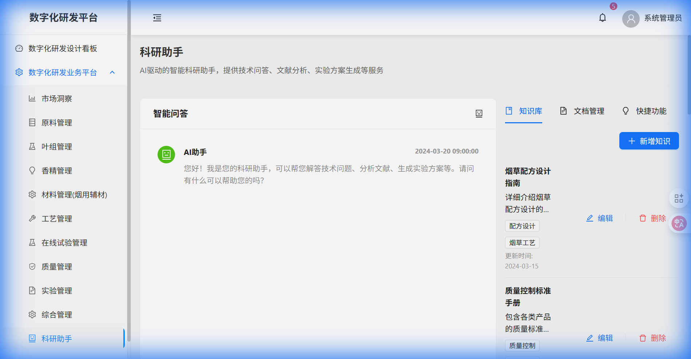

科研助手 - 智能问答

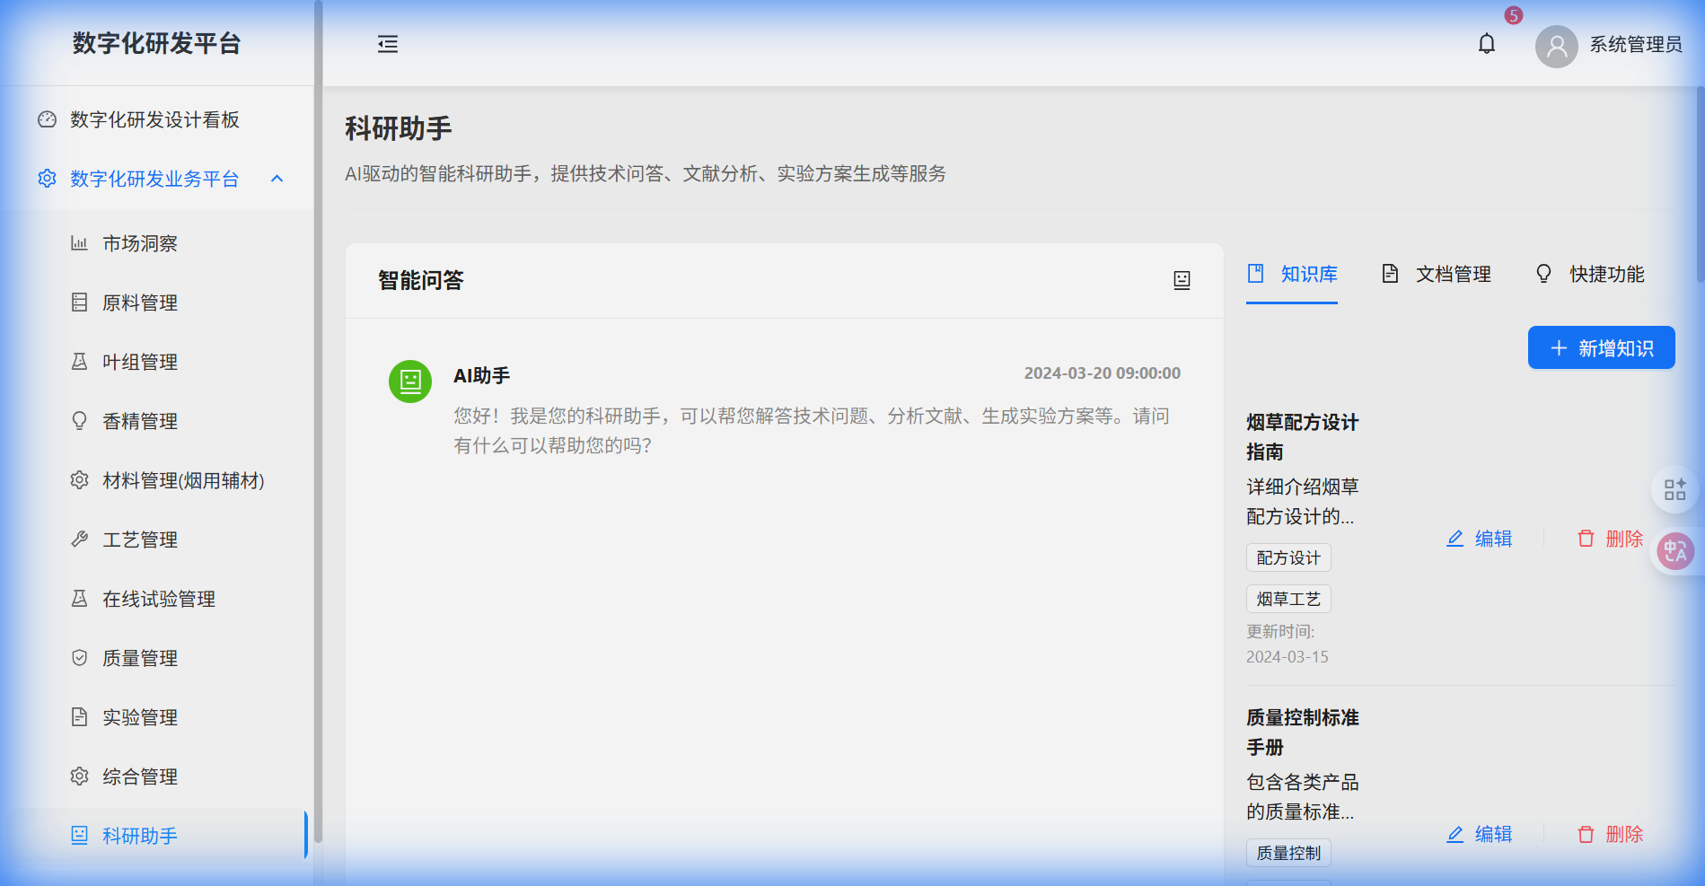

科研助手 - 知识检索

# 第六章 技术架构方案

## 6.1 总体技术路线

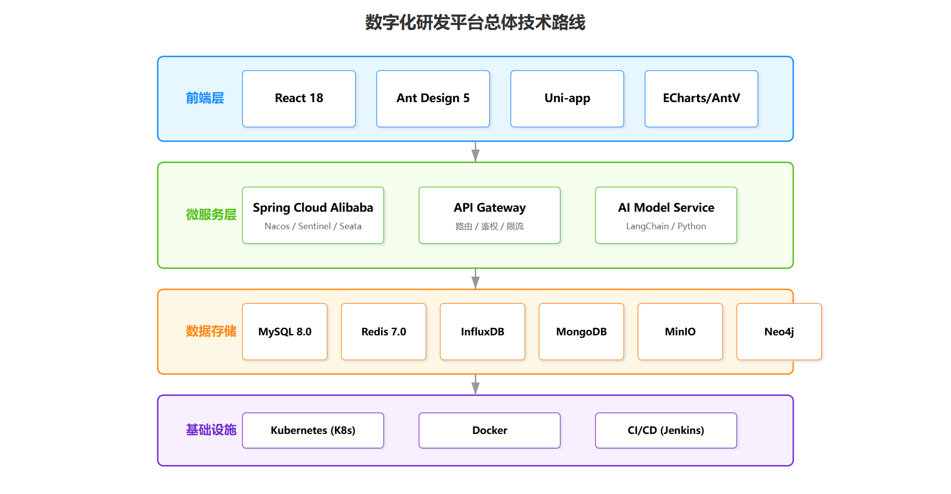

技术路线图

本项目坚持“平台化、服务化、智能化”的技术路线，采用业界成熟且先进的前后端分离微服务架构。

### 6.1.1 前端技术栈

* 框架：React 18 + TypeScript 5
* UI库：Ant Design Pro 6.0
* 状态管理：Zustand / React Query
* 可视化：ECharts 5.0 (图表), AntV X6 (流程图), Three.js (3D模型)
* 移动端：Uni-app (一次开发，多端发布)

### 6.1.2 后端技术栈

* 微服务框架：Spring Cloud Alibaba 2023
* 开发语言：Java 17
* ORM框架：MyBatis-Plus 3.5
* 工作流引擎：Camunda 7.0 / Flowable

## 6.2 数据库设计方案

### 6.2.1 设计原则

* 范式与反范式结合：核心业务遵循3NF，高频查询表适当冗余字段。
* 读写分离：主库负责增删改，从库负责报表查询。
* 分库分表：对LIMS检测记录、日志表进行ShardingSphere分片。

### 6.2.2 核心数据模型 (ER图逻辑描述)

#### 1. 配方域数据模型

* Formula (配方头表)
* `id`: LONG
* `code`: VARCHAR (UK, 业务编码)
* `status`: TINYINT (0:草稿, 1:审核中, 2:已发布)
* `version`: VARCHAR
* FormulaItem (配方明细)
* `formula_id`: LONG
* `material_id`: LONG
* `ratio`: DECIMAL (使用比例)
* `cost`: DECIMAL (快照成本)

#### 2. LIMS域数据模型

* Entrustment (委托单)
* `id`: LONG
* `sample_code`: VARCHAR (条码)
* `requester_id`: LONG
* TestResult (检测结果)
* `entrust_id`: LONG
* `indicator_code`: VARCHAR (指标代码: Tar, Nicotine)
* `value`: VARCHAR (测定值)
* `raw_file_url`: VARCHAR (原始数据路径)

## 6.3 接口设计方案

### 6.3.1 内部微服务接口

遵循RESTful风格，统一使用Swagger/Knife4j管理文档。

* 用户服务：`GET /api/user/{id}`
* 配方服务：`POST /api/formula/calculate` (计算配方指标)
* 流程服务：`POST /api/process/start` (发起流程)

### 6.3.2 外部系统集成接口

采用ESB企业服务总线进行统一调度。

1. ERP接口

* `SYNC_MATERIAL`: 同步原料库存 (每天凌晨全量，实时增量)。
* `PUSH_VOUCHER`: 推送采购/领料凭证。

2. MES接口 (生产系统)

* `PUSH_PROCESS_STD`: 下发工艺标准。
* `PULL_PRODUCTION_DATA`: 拉取生产实绩数据。

3. OA接口

* `SYNC_ORG`: 同步组织架构。
* `PUSH_TODO`: 推送待办任务。

## 6.4 安全设计方案 (等保三级)

### 6.4.1 网络安全

* 区域划分：DMZ区、应用区、数据区严格隔离。
* 访问控制：防火墙只开放必要端口，禁止数据库端口对外。

### 6.4.2 数据安全

* 传输加密：全站HTTPS (TLS 1.2+)，关键数据（密码、配方比例）采用国密SM2/SM4算法加密传输。
* 存储加密：敏感字段（身份证、手机号、配方核心参数）库内加密存储。
* 数据脱敏：开发/测试环境必须使用脱敏后的生产数据。

### 6.4.3 应用安全

* 身份认证：集成LDAP/CAS统一认证，启用MFA多因素认证（用户名+手机验证码）。
* 权限控制：基于RBAC模型，按钮级权限控制。
* 日志审计：记录所有敏感操作（查看配方、导出数据）日志，保留6个月以上。